玉环市政府采购
竞争性磋商文件
XLCG(YH)-2025-005

采购项目：玉环校区电商摄影摄像综合实训基地和直播创新创业基地设备采购项目
采 购 人：玉环市中等职业技术学校

采购代理机构名称：浙江协力工程管理咨询有限公司
2025年6月

目 录

一、竞争性磋商公告
二、供应商须知
三、评审办法及评审标准
四、项目需求
五、政府采购合同主要条款指引
六、响应文件格式附件

第一章 竞争性磋商公告
项目概况:
玉环校区电商摄影摄像综合实训基地和直播创新创业基地设备采购项目的潜在供应商应在政采云平台线上获取获取（下载）采购文件，并于2025年7月25日09:30（北京时间）前提交（上传）响应文件。
一、项目基本情况
项目编号：XLCG(YH)-2025-005
项目名称：玉环校区电商摄影摄像综合实训基地和直播创新创业基地设备采购项目
采购方式：竞争性磋商
预算金额（元）：273020元
最高限价（元）：273020元
采购需求：玉环校区电商摄影摄像综合实训基地和直播创新创业基地设备采购项目
数量:1
预算金额（元）:273020元；
单位：项
简要规格描述或项目基本概况介绍、用途：详见竞争性磋商文件。
备注：
合同履约期限：标项 1，从合同签订之日起至合同内容全部履行完成为止。
本项目接受联合体投标。
二、申请人的资格要求：
1.满足《中华人民共和国政府采购法》第二十二条规定；未被“信用中国”（www.creditchina.gov.cn)、中国政府采购网（www.ccgp.gov.cn）列入失信被执行人、重大税收违法案件当事人名单、政府采购严重违法失信行为记录名单。
2.落实政府采购政策需满足的资格要求： / 。
3.本项目的特定资格要求：无。
4.本项目不接受联合体投标。
三、获取（下载）采购文件
时间：/至2025年7月25日，每天上午00:00至12:00，下午12:00至23:59（北京时间，线上获取法定节假日均可，线下获取文件法定节假日除外）。
地点（网址）：政采云平台线上获取。
方式：供应商登录政采云平台https://www.zcygov.cn/在线申请获取采购文件（进入“项目采购”应用，在获取采购文件菜单中选择项目，申请获取采购文件）。
售价（元）：0
四、响应文件提交（上传）
截止时间：2025年7月25日 09:30（北京时间）
地点（网址）：请登录政采云投标客户端投标
五、响应文件开启
开标时间：2025年7月25日 09:30（北京时间）
地点（网址）：通过“政府采购云平台（www.zcygov.cn）”在线开启
六、公告期限
自本公告发布之日起3个工作日。
七、其他补充事宜
1.《浙江省财政厅关于进一步发挥政府采购政策功能全力推动经济稳进提质的通知》 （浙财采监（2022）3号）、《浙江省财政厅关于进一步促进政府采购公平竞争打造最优营商环境的通知》（浙财采监（2021）22号））、《浙江省财政厅关于进一步加大政府采购支持中小企业力度助力扎实稳住经济的通知》 （浙财采监（2022）8号）已分别于2022年1月29日、2022年2月1日和2022年7月1日开始实施，此前有关规定与上述文件内容不一致的，按上述文件要求执行。
2.根据《浙江省财政厅关于进一步促进政府采购公平竞争打造最优营商环境的通知》（浙财采监（2021）22号）文件关于“健全行政裁决机制”要求，鼓励供应商在线提起询问，路径为：政采云-项目采购-询问质疑投诉-询问列表:鼓励供应商在线提起质疑，路径为：政采云-项目采购-询问质疑投诉-质疑列表。质疑供应商对在线质疑答复不满意的，可在线提起投诉，路径为：浙江政务服务网-政府采购投诉处理-在线办理。
3.供应商认为采购文件使自己的权益受到损害的，可以自获取采购文件之日或者采购公告期限届满之日（公告期限届满后获取采购文件的，以公告期限届满之日为准）起7个工作日内，对采购文件需求的以书面形式向采购人提出质疑，对其他内容的以书面形式向采购人和采购代理机构提出质疑。质疑供应商对采购人、采购代理机构的答复不满意或者采购人、采购代理机构未在规定的时间内作出答复的，可以在答复期满后十五个工作日内向同级政府采购监督管理部门投诉。质疑函范本、投诉书范本请到浙江政府采购网下载专区下载。
4. 其他事项：/
八、凡对本次招标提出询问、质疑、投诉，请按以下方式联系
1.采购人信息
名 称：玉环市中等职业技术学校
地 址：玉环经济开发区银湖大道（方林汽车城对面）
传 真：/
项目联系人（询问）：童海君
项目联系方式（询问）：13676674338
质疑联系人：童海君
质疑联系方式：13676674338
2.采购代理机构信息
名 称：浙江协力工程管理咨询有限公司
地 址：浙江玉环市玉城街道泰安路312号财富中心五号楼11层
传 真：/
项目联系人（询问）：李陆明
项目联系方式（询问）：0576-87255885
质疑联系人：李陆明
质疑联系方式：0576-87255885
3.同级政府采购监督管理部门
名 称：玉环市财政局政府采购监督管理科
地 址：玉环市广陵路130号财政大楼5楼
传 真：/
联系人 ：李女士
监督投诉电话：0576-87250185
若对项目采购电子交易系统操作有疑问，可登录政采云（https://www.zcygov.cn/），点击右侧咨询小采，获取采小蜜智能服务管家帮助，或拨打政采云服务热线95763获取热线服务帮助。
CA问题联系电话（人工）：汇信CA 400-888-4636；天谷CA 400-087-8198。

第二章供应商须知
前附表
序号 | 项 目 | 内 容
1 | 供应商特定资格要求 | 符合竞争性磋商公告资格要求的供应商
2 | 答疑会或现场  踏勘 | 无
3 | 磋商响应文件组成 | 完整的《磋商响应文件》由“资格证明文件”、“报价文件”和“商务技术文件”三个部分组成。
4 | 磋商响应文件的编制 | 供应商应先安装“政采云电子交易客户端”，并按照本磋商文件和“政府采购云平台”的要求，通过“政采云电子交易客户端”编制并加密磋商响应文件。
5 | 磋商响应文件的签章 | 电子签章。
6 | 磋商响应文件的形式 | 电子磋商响应文件（包括“电子加密磋商响应文件”和“备份磋商响应文件”， 在磋商响应文件编制完成后同时生成）；  （1）“电子加密磋商响应文件”是指通过“政采云电子交易客户端”完成磋商响应文件编制后生成并加密的数据电文形式的磋商响应文件。  （2）“备份磋商响应文件”是指与“电子加密磋商响应文件”同时生成的数据电文形式的电子文件（备份标书），其他方式编制的备份磋商响应文件视为无效备份磋商响应文件。
7 | 磋商响应文件份数 | （1）“电子加密磋商响应文件”：在线上传递交、一份。  （2）“备份磋商响应文件”：密封包装后（EMS邮寄或顺丰邮寄形式）投标截止时间前递交、一份（邮寄地址：浙江省玉环市泰安路312号财富中心5号楼11层 联系人：李陆明  电话：0576-87255885、13706862501）。
8 | 磋商响应文件的上传和递交 | （1）“电子加密竞争性磋商响应文件”的上传、递交：  a.磋商标供应商应在投标截止时间前将“电子加密磋商响应文件”成功上传递交至“政府采购云平台”，否则投标无效。  b.“电子加密磋商响应文件”成功上传递交后，供应商可自行打印磋商响应文件接收回执。  （2）“备份磋商响应文件”的密封包装、递交：  a.磋商供应商在“政府采购云平台”完成“电子加密磋商响应文件”的上传递交后，还可以（EMS邮寄或顺丰邮寄形式）在投标截止时间前递交以介质（U盘）存储的 “备份竞争性磋商响应文件”（一份）；  b.“备份磋商响应文件”应当密封包装，并在包装上标注竞争性磋商项目名称、磋商供应商单位名称并加盖公章。没有密封包装或者逾期邮寄送达至投标地点的“备份磋商响应文件”将不予接收；  c.通过“政府采购云平台”成功上传递交的“电子加密磋商响应文件”已按时解密的，“备份磋商响应文件”自动失效。投标截止时间前，磋商供应商仅递交了“备份磋商响应文件”而未将“电子加密磋商响应文件”成功上传至“政府采购云平台”的，投标无效。
9 | 电子加密磋商响应文件的解密和异常情况处理 | （1）开标后，采购组织机构将向各磋商供应商发出“电子加密磋商响应文件”的解密通知，各磋商供应商代表应当在接到解密通知后30分钟内自行完成“电子加密磋商响应文件”的在线解密。  （2）通过“政府采购云平台”成功上传递交的“电子加密磋商响应文件”无法按时解密，磋商供应商如按规定递交了“备份磋商响应文件”的，以“备份磋商响应文件”为依据（由采购组织机构按“政府采购云平台”操作规范将“备份磋商响应文件”上传至“政府采购云平台”，上传成功后，“电子加密磋商响应文件”自动失效），否则视为磋商响应文件撤回。  （3）投标截止时间前，磋商供应商仅递交了“备份磋商响应文件”而未将电子加密投标磋商响应文件上传至“政府采购云平台”的，投标无效。
10 | 竞争性磋商  有效期 | 竞争性磋商有效期为开标后90天，有效期从提交磋商响应文件的截止之日起算。
11 | 竞争性磋商  截止时间 | 2025年7月25日9时30分
12 | 竞争性磋商地点 | 通过“政府采购云平台（www.zcygov.cn）”实行在线磋商响应。
13 | 开标时间和地点 | 同投标截止时间与地点
14 | 竞争性磋商  保证金 | 无
15 | 履约保证金 | 无
16 | 竞争性磋商小组的组建 | 评审委员会构成：由采购人代表以及有关技术、经济等方面的专家组成，成员为3人及以上单数，其中技术、经济类专家不得少于总人数的2/3；评标专家确定方式：按相关规定从专家库中抽取。
17 | 中小企业划分标准所属行业 | 所属行业：工业。
18 | 供应商信用查询 | 投标供应商信用信息查询的查询渠道：“信用中国”(www.creditchina.gov.cn)；“中国政府采购网”（http://www.ccgp.gov.cn/）；  2、投标供应商信用信息查询截止时点：本项目投标截止时间。  3、投标供应商信用信息查询记录和证据留存的具体方式：网页截图打印；  4、信用信息的使用规则：“信用中国”被列入失信被执行人名单、重大税收违法案件当事人名单的供应商，或“中国政府采购网”具有严重违法失信行为信息记录的供应商，其投标做无效投标处理。
19 | 注意事项 | 1.请务必确保磋商文件制作客户端为最新版本，旧版本可能导致磋商文件解密失败。  2.请务必确保磋商文件制作时所用的 CA 锁与磋商文件解密时的 CA 锁为同一把，否则可能导致磋商文件解密失败。
20 | 实质性条款 | 带“▲”的条款是实质性条款，竞争性磋商文件须作出实质性响应，否则作无效投标处理。
21 | 注意事项 | 开标过程中各投标人将附件:采购活动现场确认声明书（按要求填写并加盖公章）原件扫描件发至邮箱3407643053@qq.com。
22 | 解释权 | 本招标文件解释权属于采购人和采购代理机构

特别说明：为优化政府采购营商环境，缓解供应商资金难题，政府采购已推广应用“政采贷”、“政采保”等服务，供应商可以银行保函、保险公司保单、融资担保公司保函、银行转账（或电汇）等方式缴纳至采购人指定账户。”

一 、总 则

（一） 适用范围
本磋商文件适用于本次项目的磋商、评审、确定成交供应商、验收、合同履约、付款等行为（法律、法规另有规定的，从其规定）。

（二）定义

1.“采购组织机构”指采购人委托组织磋商的采购代理机构。
2.采购人：是指委托采购代理机构采购本次项目的国家机关、事业单位和团体组织。
3.磋商供应商：是指向采购组织机构提交磋商响应文件的单位或个人。
4.货物：是指各种形态和种类的物品，包括原材料、燃料、设备、产品等。
5.服务：是指除货物和工程以外的政府采购对象，包括各类专业服务、信息网络开发服务、金融保险服务、运输服务，以及维修与维护服务等。
6.“书面形式”包括信函、传真等。
7.“▲”系指实质性要求条款。

（三）磋商费用
不论磋商结果如何，供应商均应自行承担所有与磋商有关的全部费用（磋商文件有相关规定除外）。
（四）特别说明
1.供应商磋商所使用的资格、信誉、荣誉、业绩与企业认证必须为本法人所拥有。供应商磋商所使用的采购项目实施人员必须为本法人员工（指必须为本法人或控股公司正式员工）。
2.供应商所标产品除磋商文件中明确规定要求“提供官网截图或相应检测报告的证明材料”以外，所有技术参数描述均以磋商响应文件为准。磋商供应商对所标产品技术参数的真实性承担法律责任。项目磋商结束后、质疑期限内，如有质疑供应商认为成交供应商所标产品、磋商响应文件技术参数与采购需求存在重大偏离、错误、甚至造假的情况，应提供具体有效的证明材料。
3.供应商在磋商活动中提供任何虚假材料,其响应无效，并报监管部门查处；成交后发现的,成交人须依照根据《中华人民共和国政府采购法》第七十七条第一款第一项之规定，处以采购金额千分之五以上千分之十以下的罚款，列入不良行为记录名单，在一至三年内禁止参加政府采购活动，有违法所得的，并处没收违法所得，情节严重的，由市场监督管理局吊销营业执照；构成犯罪的，依法追究刑事责任。
4.供应商不得相互串通磋商报价，不得妨碍其他供应商的公平竞争，不得损害采购人或其他供应商的合法权益，供应商不得以向采购人、磋商小组成员行贿或者采取其他不正当手段谋取成交。
5.为采购项目提供整体设计、规范编制或者项目管理、监理、检测等服务的供应商，不得再参加该采购项目的其他采购活动。
6.磋商响应文件格式中的表格式样可以根据项目差别做适当调整,但应当保持表格样式基本形态不变。

7.单位负责人为同一人或者存在直接控股、管理关系的不同供应商，不得参加同一合同项下的政府采购活动。
8.以联合体形式进行投标的，参加联合体的供应商均应当具备政府采购法第二十二条规定的条件，并应当在投标文件中提交联合协议，载明联合体各方承担的工作和义务。联合体各方应当共同与采购人签订采购合同，就采购合同约定的事项对采购人承担连带责任。
联合体中有同类资质的供应商按照联合体分工承担相同工作的，应当按照资质等级较低的供应商确定资质等级。
以联合体形式参加投标的，联合体各方不得再单独参加或者与其他供应商另外组成联合体参加本项目的投标。

9.本项目不允许分包。
二、磋商响应文件
（一）磋商响应文件的组成
供应商应仔细阅读磋商采购文件的所有内容，按磋商采购文件的要求，详细编制磋商响应文件。
▲1.资格证明内容的组成：
（1）磋商声明书（附件2）；

（2）授权委托书（附件3）（法定代表人亲自办理磋商响应事宜的，则无需提交)；

（3）法人或者其他组织的营业执照等证明文件，自然人的身份证明；

（4）财务状况报告，依法缴纳税收和社会保障资金的相关材料或符合参加政府采购活动应当具备的一般条件的承诺函；
（5）具备履行合同所必需的设备和专业技术能力的证明材料(具体内容或承诺书)；

（6）提供采购公告中符合供应商特定条件的有效资质证书扫描件（磋商供应商特定条件中有要求的必须提供），以及需要说明的其他资料；
2.商务与技术内容的组成：
（1）供应商情况介绍（人员与技术力量、企业规模、经营业绩等）。
（2）磋商响应方案描述：
A.项目需求的理解与分析(供应商对项目现状及需求的理解情况，对项目现状和需求描述的全面性、准确性、针对性，项目功能设计完备、对系统各组成部分等功能进行准确的分析，对项目重点、难点的把握，解决方案及合理化建议)。
B.项目组织实施方案（包括项目工期、确保项目供货的措施或方案、项目实施进度安排、项目实施人员及项目负责人的资质、类似经验及社保证明等）。
（3）磋商响应产品描述及相关资料：
A.磋商项目供货清单（均不含报价）。
B.产品品牌及型号、技术参数指标、性能特点、图片资料以及所遵循的技术规范、产品质保期、出厂标准、产品质量相关检测报告等内容。
C.商务及技术响应表。
D.磋商响应产品中有节能产品的，应列明磋商响应产品中有列入最新一期财政部、发展改革委公布的“节能产品政府采购清单”明细（提供所响应产品在清单中所处的页码、截图，并以明显标识标注）；磋商响应产品中有环保产品的，应列明磋商响应产品中有列入最新一期财政部、环境保护部公布的“环境标志产品政府采购清单”明细（提供所响应产品在清单中所处的页码、截图，并以明显标识标注）
（4）供应商通过的质量管理和质量保证体系、环保体系、自主创新相关证书、软件著作权证等等与本项目相关的认证证书或文件；
（5）类似项目的成功案例（供应商类似项目实施情况一览表、合同复印件等）；
（6）供应商认为需要提供的其他资料（包括可能影响供应商商务与技术内容评分的各类证明材料）。
（7）售后服务描述及承诺：
A.距采购人最近的服务网点详细介绍（包括地理位置、资质资格、技术力量、工作业绩、服务内容及联系电话等）。
B.针对本项目的售后服务情况表（售后技术服务方案、人员配备、故障响应时间、技术培训方案等）。3.报价内容的组成
（1）报价内容由首次报价一览表，报价明细表，中小微企业等声明函（如符合政策要求的），以及供应商认为其他需要说明的内容组成。
（2）此报价为供应商针对本项目报出的唯一的首次报价，包含其它一切所要涉及到的费用，有选择的报价将被拒绝。
（3）投标报价是包括货款、标准附件、备品备件、专用工具、包装、运输、装卸、保险、税金、货到就位以及安装、调试、培训、保修、合同包含的所有风险责任等各项费用及不可预见费等所需的全部费用，全部费用已包含在开标一览表的投标总报价中。
（4）相关报价表需打印或用不退色的墨水填写，磋商响应报价表不得涂改和增删，如有错漏必须修改，修改处须由同一签署人签字或盖章。由于字迹模糊或表达不清引起的后果由供应商负责。
（5）报价有关表格应按磋商采购文件中相关附表格式填写。
磋商响应文件中所需的各种证书、证件、证明资料如是复印件，须在复印件上加盖有效公章。
- 磋商响应文件的制作、签署及递交要求
1.磋商响应文件的制作要求
（1）供应商应按照磋商文件组成内容及项目磋商需求制作磋商响应文件，不按磋商采购文件要求制作磋商响应文件的将视情处理（拒收、扣分等），由此产生的责任由磋商供应商自行承担。
（2）供应商应对所提供的全部资料的真实性承担法律责任，磋商响应文件内容中有要求盖章或签字的地方，必须加盖磋商供应商的公章以及法定代表人或全权代表的盖章或签字，其中所有证书类文件提供的复印件必须全部加盖单位公章且必须在有效期内的。
（3）磋商响应文件以及磋商供应商与采购组织机构就有关磋商事宜的所有来往函电，均应以中文汉语书写。除签字、盖章、专用名称等特殊情形外，以中文汉语以外的文字表述的磋商响应文件视同未提供。
（4）磋商计量单位，磋商文件已有明确规定的，使用磋商文件规定的计量单位；磋商文件没有规定的，应采用中华人民共和国法定计量单位（货币单位：人民币元），否则视同未响应。
（5）若磋商供应商不按采购文件的要求提供资格审查材料，其风险由磋商供应商自行承担。
（6）与本次磋商无关的内容请不要制作在内，确保磋商响应文件有针对性、简洁明了。
2.磋商响应文件的签署及规定
（1）供应商应按本须知的相关要求准备磋商响应文件，注明 “项目编号”、“项目名称”、“资格文件”或“商务技术文件”或“报价文件”、 “磋商供应商”、“时间”等字样。
（2）磋商响应文件封面和内部有要求盖章或签字的地方必须加盖磋商供应商的单位公章（或CA电子公章）以及法定代表人或全权代表（CA电子签章或签字）。
（3）电子磋商响应文件：按政采云平台供应商项目采购-电子招投标操作指南https://help.zcygov.cn/web/site_2/2018/12-28/2573.html及本磋商文件要求提交。
（4）介质存储的数据电文形式的备份电子磋商响应文件：U盘1份，独立密封封装。
（5）磋商响应文件不得涂改，若有修改错漏处，须加盖单位公章（或CA电子公章）或者法定代表人或授权委托人签字（或CA电子签章）。磋商响应文件因字迹潦草或表达不清所引起的后果由磋商供应商负责。
3.磋商响应文件的递交要求
（1）▲在投标截止时间前，磋商供应商应按磋商文件规定的时间、形式上传电子磋商响应文件至政采云平台采购项目中。在投标截止时间后上传提交磋商响应文件的，将被政采云平台拒绝。
（2）采购代理机构工作人员将做好介质存储的数据电文形式备份电子磋商响应文件签收手续，明确电子磋商响应文件的提交时间、磋商响应文件的份数、提交人等信息。
（3）因密封不严、标记不明而造成过早启封、失密等情况，采购代理机构概不负责。
（4）如因故推迟磋商响应文件提交截止时间的，招标采购单位和磋商供应商的权利和义务将受到新的截止时间约束。
（5）已提交磋商响应文件的供应商，在提交最后报价之前，可以根据磋商情况退出磋商。
（三）磋商响应文件的有效期
1.自投标截止日起90天竞争性磋商文件应保持有效。有效期不足的竞争性磋商文件将被拒绝。
2.在特殊情况下，采购人可与投标人协商延长竞争性磋商文件的有效期，这种要求和答复均以书面形式进行。

3.中标人的竞争性磋商文件自开标之日起至合同履行完毕均应保持有效。
三、磋商保证金
本项目免交磋商保证金。
四、磋商
（一）磋商程序
1. 开标程序
- 到开标时间后，供应商登录政采云平台，用“项目采购-开标评标”功能对电子磋商响应文件进行在线解密。在线解密电子磋商文件时间为开标时间起半个小时内；
- 开标结束后，采购人或采购代理机构依法对供应商的资格进行审查。审查内容见公告。
2.通过资格审查视作具备磋商资格，审查不合格的磋商响应文件将不进入后续详细评审。
3.磋商小组根据磋商文件的规定，对磋商响应文件的有效性、完整性和对磋商文件的响应程度进行审查，以确定其是否对磋商文件作出了实质性响应。实质上没有响应磋商文件要求的磋商响应文件将被否决。
4.评审过程中磋商供应商有义务对磋商小组提出就磋商响应文件中含义不明确、同类问题表述不一致或者有明显的文字和计算错误的内容进行澄清、说明、或者纠正。并在磋商结束前，对澄清、说明或者纠正的相关内容在政采云平台以书面形式进行最终确认承诺，并由磋商供应商代表签字（签章），但不得改变磋商响应文件的实质性内容。供应商的澄清、说明或者更正应当由法定代表人或其授权代表签字或者加盖公章（CA电子公章）。
5. ▲经澄清后，若偏差仍存在，且不可接受，磋商供应商则被认为是“没有实质性响应竞争性磋商文件要求”，其磋商不进入下一步评审。
6.磋商小组所有成员将遵循“公开、公平、公正”的原则，采用相同的程序和标准。如有必要，所有成员按顺序与单一供应商分别进行单独封闭式磋商。磋商内容包括服务价格、服务质量水平和保障措施、服务期限、服务方案、履约能力、培训计划、付款方式等方面进行磋商和综合分析考评，以确定是否满足采购要求。在磋商过程中，磋商的任何一方都不得透露与磋商有关的其他供应商的技术资料、价格和其他信息。磋商供应商在磋商过程中所作出的各种承诺都必须用书面形式（或经电子签章的政采云平台上传文件，下同），并由磋商供应商代表签字。磋商轮次最多不超过3轮。
7.在磋商过程中，磋商小组可以根据磋商文件和磋商情况实质性变动采购需求中的技术、服务要求以及合同草案条款，但不得变动磋商文件中的其他内容。实质性变动的内容，须经采购人代表确认。对磋商文件作出的实质性变动是磋商文件的有效组成部分，磋商小组应当及时以政采云平台书面形式同时通知所有参加磋商的供应商。供应商应当按照磋商文件的变动情况和磋商小组的要求重新提交响应文件。
8.在磋商过程中，磋商供应商不得向磋商小组成员询问磋商情况，不得进行旨在影响磋商结果的活动，否则将取消其磋商资格。
9.在磋商过程中，磋商小组成员不得与磋商供应商私下交换意见，在竞争性磋商结束后，凡与磋商情况有接触的人不得将磋商情况扩散出磋商小组成员外。
10.磋商结束后，磋商小组将要求磋商供应商在规定的时间内，统一进行最后报价，最后报价不得高于首次报价（磋商小组另有决议的除外）。供应商超过最终报价提交时间的，政采云平台以首次报价为准。
11.宣布评分结果以及最终报价
宣布评分结果以及最终报价在政采云电子招投标开标及评审程序中进行。
（二）澄清问题的形式
磋商供应商的澄清、说明或者补正应当采用政采云平台书面形式，并不得超出磋商响应文件的范围或者改变磋商响应文件的实质性内容。
（三）错误修正
磋商响应文件报价出现前后不一致的，除磋商采购文件另有规定外，按照下列规定修正：
1.磋商响应文件中首次报价一览表内容与磋商响应文件中相应内容不一致的，以首次报价一览表为准；
2.大写金额和小写金额不一致的，以大写金额为准；
3.单价金额小数点或者百分比有明显错位的，以首次报价一览表的总价为准，并修改单价；
4.总价金额与按单价汇总金额不一致的，以单价金额计算结果为准。
同时出现两种以上不一致的，按照前款规定的顺序修正。修正应当采用书面形式，并加盖公章，或者由法定代表人或其授权的代表签字。修正后的报价经磋商供应商确认后产生约束力，磋商供应商不确认的，将终止磋商。
（四）磋商供应商存在下列情况之一的，响应无效，终止磋商
实质上没有响应磋商文件要求的磋商响应文件将被视为无效磋商。供应商不得通过修正或撤消不合要求的偏离或保留从而使其磋商成为实质上响应的磋商。如发生下列情况之一的，其磋商响应文件视为无效：
1.未提交电子磋商响应文件的；
2.供应商仅提交备份电子磋商响应文件的；
3.采用电子投标的，电子磋商响应文件未在规定时间内解密的（出现特殊情况，采用邮件形式的备份响应文件开标、评标的情形除外）；
4.磋商响应文件未有效授权的；
5.供应商未按磋商文件规定参加磋商的；
6.未按规定要求盖章和签字（包括CA签章）的；
7.磋商小组认为供应商的报价明显低于其他通过符合性审查供应商的报价，有可能影响产品质量或者不能诚信履约的，应当要求其在磋商合理的时间内提供书面说明，必要时提交相关证明材料；关于不能证明其报价合理性的，磋商小组应当将其作为无效投标处理；
8.未按规定要求递交资格文件、商务技术文件、报价文件的磋商响应文件的；
9.同一供应商最终报价具有选择性（即出现二个及以上投标总报价的）；
10.符合竞争性磋商文件中明确作无效标处理或被拒绝的条款；
11.报价超出磋商文件中规定的预算金额或者最高限价的；
12.提供虚假材料谋取成交的；
13.不符合法律、法规和磋商文件规定的其他实质性要求的。
（五）有下列情况之一的，本次磋商终止。
1.出现影响采购公正的违法、违规行为的；
2.磋商小组发现磋商文件存在歧义、重大缺陷导致评审工作无法进行，或者磋商文件内容违反国家有关强制性规定的；
3.因重大变故，采购任务取消的；
4.法律、法规和磋商文件规定的其他导致评审结果无效的。
（六）磋商原则和方法
1.磋商原则。磋商小组必须公平、公正、客观，不带任何倾向性和启发性；不得向外界透露任何与评审有关的内容；任何单位和个人不得干扰、影响评审的正常进行；磋商小组及有关工作人员不得私下与磋商供应商接触。
2.磋商办法。具体磋商内容及评分标准等详见《第三章：评审方法及评分标准》。
（七）评审过程的监控
本项目评审过程实行全程录音、录像监控，政府采购监管部门视情进行现场监督，供应商在评审过程中所进行的试图影响评审结果的不公正活动，可能导致其被拒绝磋商。
五、磋商结果确定
1.确定成交供应商。磋商小组根据采购人的《授权意见确认书》，推荐成交候选供应商或直接确定成交供应商。其中推荐成交候选供应商的，采购组织机构在评审结束之日起2个工作日内将评审报告送交采购人，采购人自收到评审报告之日起5个工作日内在评审报告推荐的成交候选人中按顺序确定成交供应商。
2.发布成交结果公告。采购组织机构应当在成交供应商确定后2个工作日内，在省级以上财政部门指定的政府采购信息发布媒体及相关网站上公告成交结果，并将磋商文件随同公告。
3.发出成交通知书。采购组织机构在发布成交结果同时，向成交供应商发出成交通知书。
六、合同签订及公告
（一）签订合同
1.采购人应当自成交通知书发出之日起30日内，按照磋商采购文件确定的合同文本以及采购标的、规格型号、采购金额、采购数量和服务要求等事项签订政府采购合同。
2.采购人不得向成交供应商提出超出磋商文件以外的任何要求作为签订合同的条件，不得与成交供应商订立背离磋商文件确定的合同文本以及采购标的、规格型号、采购金额、采购数量和服务要求等实质性内容的协议。
3.成交供应商无故拖延、拒签合同的,磋商保证金将不予退还并取消成交资格。
4.成交供应商拒绝与采购人签订合同的，采购人可以按照评审报告推荐的成交候选供应商名单排序，确定下一候选供应商为成交供应商，也可以重新开展政府采购活动。同时，拒绝与采购人签订合同的供应商，由同级财政部门依法作出处理。
5.询问或者质疑事项可能影响成交结果的，采购人应当暂停签订合同，已经签订合同的，应当中止履行合同（成交结果的质疑期为成交结果公告期限届满之日起七个工作日）。
（二）合同公告及备案
1.采购人应当自政府采购合同签订之日起2个工作日内，在省级以上财政部门指定的政府采购信息发布媒体及相关网站上公告。
2.采购人应当自政府采购合同签订之日起7个工作日内，将政府采购合同副本报同级人民政府财政部门备案以及采购组织机构存档。
七、招标代理费
中标供应商在领取中标通知书前向招标代理机构支付招标代理服务费。招标代理服务费包含在投标总价中。招标代理服务费按（计价格[2002]1980号）规定标准计取（少于7000元的按7000元计取）。

第三章评标办法及评分标准
一、采购组织机构将组织磋商小组，对供应商提供的磋商响应文件进行综合评审。
二、本次招标项目的评标方法为综合评分法，总计100分。商务技术为70分，报价为30分。
（一）商务与技术文件中的客观分由磋商小组讨论后统一打分；其余在规定的分值内单独评定打分。
（二）各磋商供应商商务与技术文件得分按照磋商小组成员的独立评分结果汇总后的算术平均分计算，计算公式为：
商务与技术文件得分=磋商小组所有成员评分合计数/磋商小组组成人员数。
（三）综合评分法中的价格分统一采用低价优先法计算，即满足磋商文件要求且最后报价最低的供应商的价格作为磋商基准价，其报价得满分。其他供应商的价格分统一按照下列公式计算：
磋商报价得分=(磋商基准价／最后磋商报价)×30%×100。
（四）政府采购政策及优惠：
（1）关于小型、微型企业（简称小微企业）投标：小微企业投标是指符合《中小企业划型标准规定》的投标人，通过投标提供本企业制造的货物、承担的工程或者服务，或者提供其他小微企业制造的货物。本项所指货物不包括使用大、中型企业注册商标的货物。小微企业投标应提供《中小企业声明函》等相关证明材料（评标委员会据此进行核查），如投标人提供其他小微企业制造的货物，应在《中小企业声明函》中注明；
（2）监狱企业参加政府采购活动时，应当提供由省级以上监狱管理局、戒毒管理局（含新疆生产建设兵团）出具的属于监狱企业的证明文件，视同小型、微型企业，享受小微企业政府采购优惠政策；
（3）残疾人福利性单位在参加政府采购活动时，应提供《残疾人福利性单位声明函》（见附件），视同小型、微型企业，享受小微企业政府采购优惠政策。
具体优惠：对于小型微型企业产品的价格给予 20 %的扣除，用扣除后的价格计算评标基准价和投标报价。同一投标人（包括联合体），小微企业、监狱企业、残疾人福利性单位价格扣除优惠只享受一次，不得重复享受。注：得分以系统计算为准，保留2位小数。
三、在最大限度地满足磋商文件实质性要求前提下，磋商小组按照磋商文件中规定的各项因素进行综合评审后，以评审总得分最高的供应商为成交候选供应商。
四、如综合得分相同，最后报价低者为先；如综合得分且最后报价相同的，货物类采购项目以技术性能得分较高者为先。
五、本次评分具体分值细化条款如下表：
序号 | 评标项目 | 评标细则 | 分值
1 | 技术性能 | 投标产品全部响应或优于招标文件技术参数要求的，得30分带“★”技术参数为重要参数，不满足或负偏离的每项扣2分，其他技术参数不满足或负偏离的每项扣0.5分，扣完为止。 | 30分
2 | 供货及验收方案 | 根据投标人针对本次采购货物供货、验收方案进行评分：  （1）供货方案内容齐全，包含了招标需求中的全部内容，对具体的验收方案作出了详细、明确的阐述，且项目方案贴合本项目实际情况的得2.1-3分；  （2）供货方案内容较齐全，包含了招标需求中的大部分内容，对具体的验收方案作出了详细、明确的阐述，但方案没有针对本项目实际情况的得1.1-2分；  （3）供货方案内容不够齐全，缺少内容，验收方案阐述不明确的得0.1-1分；  （4）未提及此项的不得分。 | 3分
3 | 人员配备情况 | 根据各投标人提供的人员配备情况（根据证书、经验等情况），专家进行评分打分：  （1）针对本项目情况，人员部署配备完善、整体能力高（包括项目经验、证书等）的得3.1-5分；  （2）针对本项目情况，人员部署配备一般、整体能力中等（包括项目经验、证书等）的得1.1-3分；  （3）针对本项目情况，人员部署配备较差、整体能力一般（包括项目经验、证书等）的得0.1-1分；  （4）未提及此项的不得分。 | 5分
4 | 直播间搭建设计方案 | 投标供应商提供完整的直播间搭建方案，提出合理的设计应用及后续直播间的优化设计方案。完全满足要求的得5-6分，基本达到要求得3-4分，部分达到要求的的0-2分； | 6分
5 | 摄影摄像基地搭建设计方案 | 投标供应商提供完整的摄影摄像基地搭建方案，提出合理的设计应用及后续摄影摄像基地的优化设计方案。完全满足要求的得5-6分，基本达到要求得3-4分，部分达到要求的的0-2分； | 6分
6 | 同类产品 销售业绩 | 投标人自2022年1月1日以来同类项目的“合同+用户评价（至少良好）”或“合同”，每提供一份有效证明材料得1分，最高得3分。  注：需提供相关证明材料原件扫描件，不提供不得分。 | 3分
7 | 质保期 | 超过招标文件规定的质保期每增加一年得2分，最高得4分。 | 4分
8 | 维保方案 | 根据投标人针对本次采购货物的维保方案进行评分：  （1）维保方案条款措施十分明确，较好满足招标需求的为得2-3分；  （2）维保方案条款措施比较明确，基本满足招标需求的为一档1-2分；  （3）维保方案条款措施不够明确，少部分满足招标需求的为一档得0-1分； | 3分
9 | 售后服务承诺 | 售后服务方案全面周到且耗材优惠幅度大的，得6-3分，售后服务方案不够全面且耗材优惠幅度小的，得3-0分，除招标文件规定内容外无其他售后服务承诺的，该项不得分。 | 6分
10 | 售后服务网点 | 针对本项目有售后服务网点的得2分，无售后服务网点的不得分。 | 2分
11 | 售后维护响应时间 | 售后响应服务方案：  （1）能提供7×24小时的电话响应售后服务； 提供每年365天的专业技术支持服务，随时解答解决采购人问题；  （2）出现一般性故障，接到维修通知后，在半小时内电话响应，在12小时内到达现场，在6小时内修复。  方案合理符合采购文件要求且以上内容提供承诺函的，满足以上一项得1分，最高得2分。 | 2分
12 | 价格 | 取投标合格供应商的投标最终报价最低价为磋商基准价。磋商基准价为30分。投标报价得分＝（磋商基准价/最后磋商报价）×30%×100（小数点后保留2位小数）。（注：对于符合政府采购政策及优惠的企业产品给予一定比例的价格扣除，具体执行依据见本章第二点的第四条“政府采购政策及优惠”内的规定） | 30分

第四章项目需求
一、招标项目一览表
本次招标共 1 个标段，具体内容如下表：
标段号 | 项目名称 | 简要技术要求 | 数量 | 单位 | 预 算  （万元） | 交货期
1 | 玉环校区电商摄影摄像综合实训基地和直播创新创业基地设备采购项目 | 详见采购文件 | 1 | 项 | 27.3020 | 发出供货通知后60天内完成全部供货并安装调试验收合格。
二、采购总说明
1.本技术规范要求提出的是最低限度的基本技术要求，并未对所有技术细节作出规定，供应商应提供符合本技术要求和国家标准、行业标准的优质产品。
2.供应商产品与本技术要求不一致时，供应商应在投标文件中予以说明，并由评标委员会鉴定供应商产品能否达到要求。如供应商没有在投标文件中提出异议，则视为供应商提供的产品完全按照本招标文件要求。
3.技术要求及标准的执行
供应商提供的产品应标明所执行的质量标准，若同一标准已颁发新标准，则按规定标准执行。
4.供应商须按国家有关规定及标准完成本次采购产品的供货、运输、装卸、就位、安装、调试、技术培训、检验、通过有关部门验收、维保期服务、产品维修等各项工作，并保证投标产品使用的安全性能与检测结果的可靠性。如中标，中标供应商及制造商对中标产品使用的安全性能与可靠性负全部责任。中标供应商须随产品提供使用说明书与维保卡。供应商提供相关数据与说明，投标文件须对下列要求作出实质性回应。
三、采购总内容

序号 | 项目名称 |  | 项目特征描述 | 单位 |  |  | 数量 |  | 图片 | 推荐品牌（或同档次或优于）
玉环校区电商直播创新创业基地-专业型
一、背景制作
1 | 免漆拼接蓝箱 |  | 地拉式2*2M  便携易带  无需安装 | 台 |  |  | 1 |  | 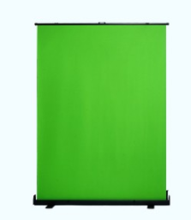 | 泰阳人、贝阳、漾菲斯
二、灯光环境
2 | 软布灯 |  | 尺寸：不小于680*350mm（不含包）；不小于630mm*170mm*120mm左右（带包）；  功率：20W~100W；  色温范围：2700k~7000k可调节；  光束类型：泛光型；  显色指数：Ra值≥90；TLCI(Qa)：≥90；  光源寿命：≥50000小时；  通道数量：≥3；  亮度调节:0~100%无极调光  ★led贴片灯珠设计，背面采用防水高密度机织材料；  ★电源盒支持标准三芯电源供电，同时自带标准V型卡口；  ★控制盒屏幕采用进口液晶屏幕，高清显示色温、照度、电量等信息；  ★电池供电时，如遇电池低电量，基于控制盒自动调度系统屏幕会间断闪烁报警；  ★万向折叠支架，360度方向调节；  ★2.4G 无线遥控，可遥控分组编程控制；  ★液晶屏信息显示，断电记忆功能；  调光方式：DMX512信号/本地控制/无线遥控/APP可选  工作温度：-10°~ 40°  ★供电方式：电池与220V双供电方式  ★标配：柔光箱（尺寸70cm~90cm），  滤光网（尺寸与柔光箱相适应）； | 台 |  |  | 2 |  | 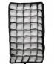 | 泰阳人、贝阳、神牛
3 | 保荣口/球形灯 |  | 尺寸：不小于580*330*260mm；  功率：20W~100W；色温范围：0~5600k可调节；光束类型：泛光型；显色指数：Ra值≥90；TLCI(Qa)：≥90；光源寿命：≥50000小时；通道数量：≥3；亮度调节:0~100%无极调光  ★标准宝荣卡扣设计，兼容多种拍摄配件；  ★灯体是散热器，自带静音风扇，双重散热；  ★采用分体式控制盒与电源盒设计，灯控分离；  ★智能一体电源盒，支持标准三芯电源供电，同时自带标准V型卡口，方便外拍挂载电池供电；  ★控制盒采用双按键设计，支持亮度和色温旋钮无极调节；  ★控制盒屏幕采用进口液晶屏幕，高清显示色温、照度、电量等信息；  ★电池供电时，如遇电池低电量，基于控制盒自动调度系统屏幕会间断闪烁报警，为拍摄提供完善支持；  ★弧形把手设计，人体工程力学设计，可做拍摄角度助力，稳定可靠；  ★2.4G 无线遥控，可遥控分组编程控制；  ★液晶屏信息显示，断电记忆功能；  ★配备EVA便携包，可调节肩带；  调光方式：DMX512信号/本地控制/无线遥控/APP可选  工作温度：-10°~40°  ★供电方式：电池与220V双供电方式  ★标配：反光罩（尺寸40~60cm），  四页挡光板（尺寸与灯尺寸相适应），  蜂巢网（调整角度30°~60°，尺寸与灯尺寸相适应）、专用色片 | 台 |  |  | 4 |  | 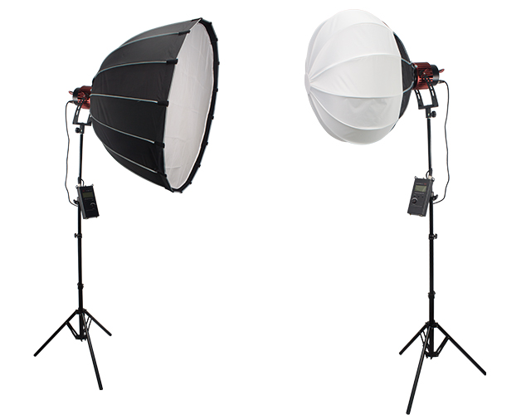 | 泰阳人、神牛、金贝
4 | 地面三脚架 |  | 采用上翻设计，缩短传三脚架收纳尺寸的50%左右  收纳高度：50cm~100cm  工作高度：100cm~280cm  最大承载：≥10kg  材质：铝制+氧化管 | 台 |  |  | 6 |  | 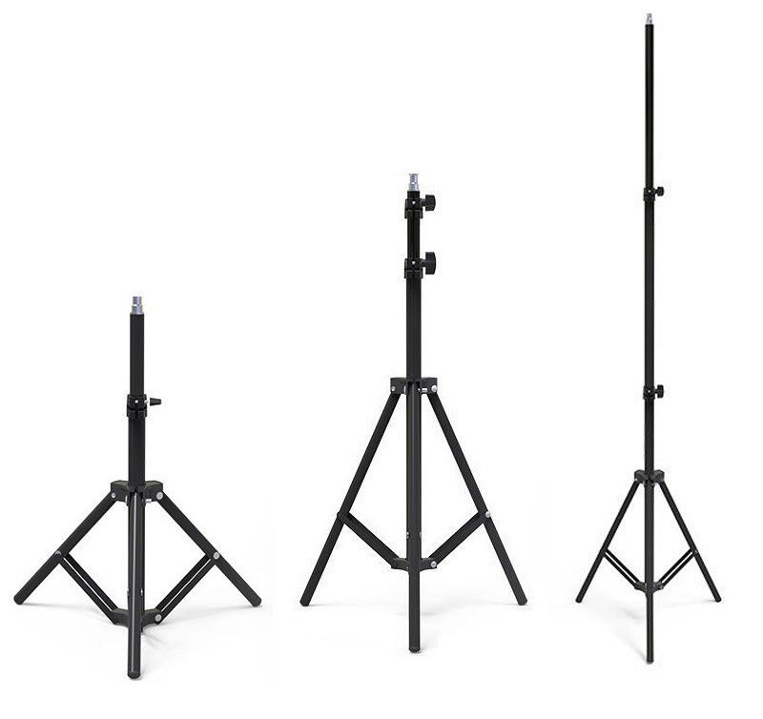 | 泰阳人、神牛、金贝
5 | 插排 |  | 六位三插 | 套 |  |  | 8 |  |  | 公牛、鸿雁、德力西
6 | 圆环灯桌面 |  | RGB灯珠50颗左右，冷暖灯珠120颗左右，LED ≥20W  供电方式：USB DC 5V  光效：3800K 5600LM~6000K 5800LM  配置：10寸灯，软管手机夹，小云台，外包装1~2个不等。 | 台 |  |  | 1 |  | 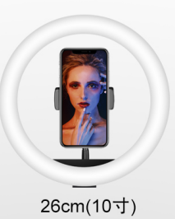 | 泰阳人、神牛、金贝
7 | 圆环灯桌面三脚架 |  | 名称: 塑料两节三脚架  材质:ABS塑料  收拢高度: 10cm~40cm工作高度: 13cm~20cm  颜色:黑色、银色2者任选其一  尺寸:不小于 3.6*2.6*15.7cm | 台 |  |  | 1 |  | 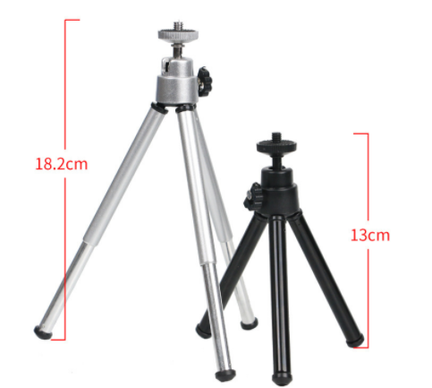 | 泰阳人、神牛、金贝
三、桌椅
8 | 操作桌 |  | 尺寸（长*宽*高）  180*90*70cm  E1级环保板材，烤漆碳化钢架  附赠五金安装配件  颜色：浅胡桃、白枫色、柚木色3种颜色任选其一 | 套 |  |  | 1 |  | 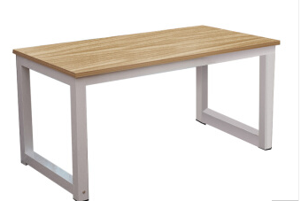 | 国产
9 | 椅子 |  | 环保烤漆工艺，配备静音防滑脚垫，加粗框架  颜色：黑色、棕色、墨绿色三者任选其2；  高度：60cm和80cm | 把 |  |  | 2 |  | 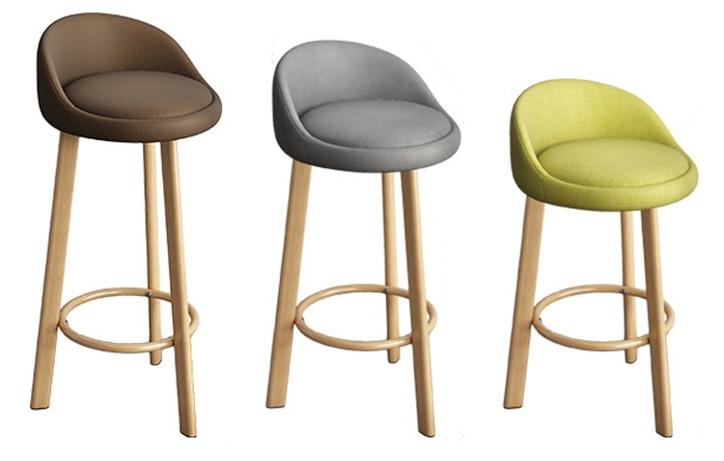 | 国产
10 | 抠像布 |  | 材料 100%涤纶  75D加厚加密 | 平方 |  |  | 9 |  |  | 泰阳人、贝阳、神牛
四、摄像系统
11 | 云台摄像头 |  | ★全高清图像：采用1/2.8英寸207万像素高品质图像传感器，最大分辨率可达1920×1080，输出帧率高达60帧/秒。  多种光学变倍镜头：具有3、10倍多种光学变倍镜头选择。  ★摄像头12倍光学变焦，搭载TOF近距离辅助对焦，72.5°高品质超广角镜。  多种控制方式，支持 USB、RS485、RS232；RS232等对摄像机进行远程控制。全功能USB接口，兼容USB3.0、USB2.0，支持音频，支持编码输出，支持UVCV1.1协议。支持 HDMI和 USB3.0 音视频输出。支持竖屏输出方式.  低噪声高信噪比： 2D、3D降噪技术，图像信噪比≥ 55dB。  多种控制协议：支持VISCA、PELCO-D、PELCO-P协议，支持自动识别协议。  超级静音云台：配备高精度步进电机以及精密电机驱动控制器，确保无噪声。  低功耗休眠功能：支持低功耗休眠/唤醒，休眠时功耗≤400mw。  多预置位：支持最多达255个预置位(遥控器设置调用为10个)。 | 套 |  |  | 1 |  | 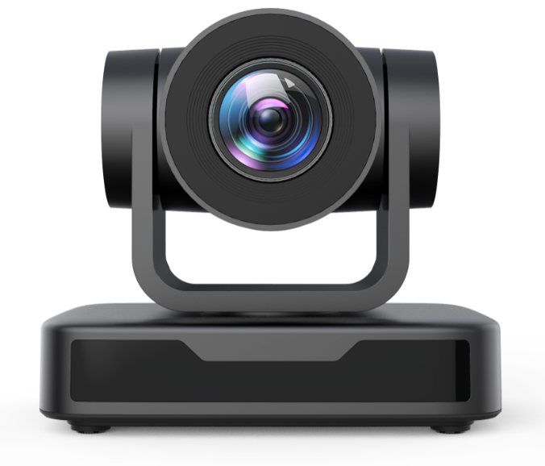 | 悦梁、曼富图、智云
12 | 高精度摄像机 |  | ★12倍光学变焦，72.5°广角镜。采用1/2.8英寸207万像素高品质图像传感器，最大分辨率可达1920×1080，输出帧率高达60帧/秒。  视频接口：支持HDMI、SD、USB 3.0音视频输出和网络输出，可同时输出音视频；  横竖屏切换：支持横屏、竖屏输出方式，更好的满足客户对横屏、竖屏的播放需求。  图像风格：支持美颜、珠宝等风格模式。  内置拾音器：内置2个MIC拾音器，可全向拾音6米（最佳拾音距离3米）；  多种视频压缩标准：接口支持MJPG、H264、YUY2、NV12视频压缩格式。  低噪声高信噪比：采用2D、3D降噪技术。 | 套 |  |  | 1 |  | 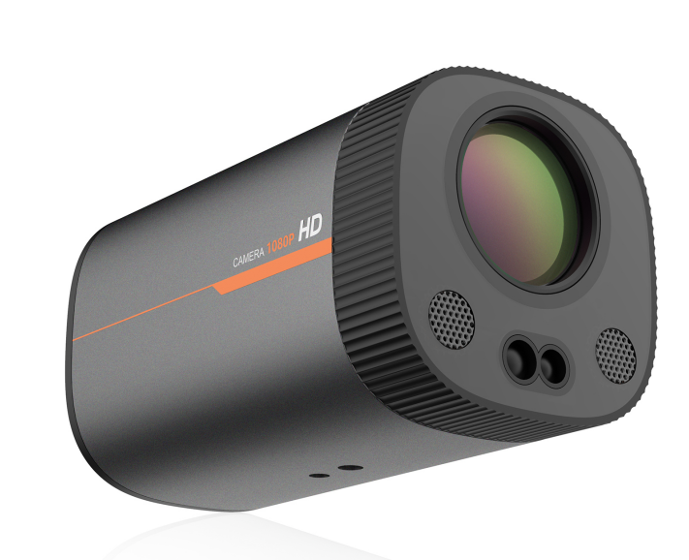 | 悦梁、曼富图、智云
13 | 云台摄像头支架 |  | 收纳长度≤64cm  工作高度65-170cm  产品承重≥10Kg  产品材质铝合金+ABS  产品尺寸≥13*13*62.5  包装清单：彩盒+收纳袋+三脚架+E字手机夹 | 支 |  |  | 2 |  | 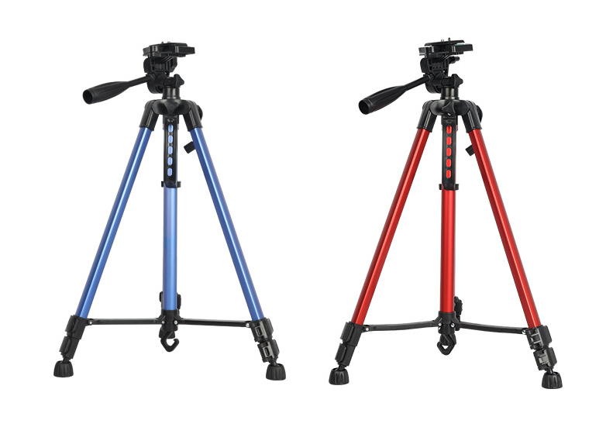 | 悦梁、曼富图、智云
14 | 无线一拖二 |  | 采用MFi认证的直插头设计，无需接线即可直接收音；采用48K16Bit及以上的无损收音技术 | 套 |  |  | 1 |  | 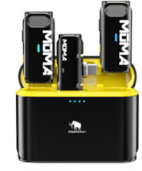 | 猛犸、纽曼、好牧人
15 | 直播一体机 |  | 一体机主要要求：  ★支持绿幕/蓝幕抠像，支持不小于3路摄像头画面抠像，扣像后可添加图片背景或视频背景。  ★支持多机位镜头切换，支持合成画面的场景切换，支持画中画直播，直播录播/短视频虚拟背景录制。支持单机位实现双机位直播。  ★27寸4K及以上显示器，直播支持画中画模式，支持摄像机输入，支持HDMI输出。支持一屏多显：屏幕独立分区显示，让直播返送画面、提词区/数据看板。  配置云平台服务，统一部署素材和统一搭建虚拟场景，支持云平台上传素材，远程对话主播。  支持蓝牙功能，支持横屏直播和竖屏直播，支持快速镜头切换、背景切换、提词切换、氛围音切换等功能  二、具有智能提词功能，自带集成镜像模式，支持图片、视频、网页、ppt、word等格式。搭配提词器专用无线遥控器，可控制文稿的暂停与播放。  提词器主要要求：  1.文稿录入、编辑方便，操作简单，自动完成排版，支持txt、word等格式文本  ★2.无需另行采购提词器电脑，可直接打开图片，word，ppt，视频，网页等文件  ★3.具有≥3个高速网口，支持通过有线或无线联网安装软件，从而实现钉钉直播、微信互动等交互功能  ★4.拥有≥4个usb口，支持从U盘导入演讲文档，支持利用高拍仪直接导入扫描文档，并支持鼠标键盘控制  ★5.无需导播间专人配合，操作主持人通过无线遥控即可完成，并且需支持暂停、播放、加速、翻页等功能  6.支持usb一键升级提词器系统  7.提词器文稿屏亮度为150cd/m²~500cd/m²，拥有多个hdmi接口，可以输出提词器文稿屏画面至导播间监看，  ★8.提词器软件支持汉、藏、蒙、傣、维、朝鲜等少数民族语言。而且还支持国外的一些语言英、日、韩、德、俄、法、阿拉伯文等国家语言。自带镜像功能，视觉清晰，字迹平稳：图象鲜艳，分辨率高，字符大、亮度高、画面平滑、无抖动，操作简便,功能齐全，视距大于2.5M。  ★9.提词器软件支持中英文操作平台，自带镜像功能、男女播音员可分别选择不同的背景色和字色方便男女播音员选择自己的播音词，字体和字的大小任意选择，可选多种角色，以区分男角女角或更多播音角色。支持滚动速度任意调整、翻页；字号、字体任意设置，字色、背景色任意搭配等功能。软件控制方式多样化，键盘、鼠标、遥控器、脚踏板、遥控  10.提词器单面反光玻璃支架为铝型材数控加工支架，遮光罩为一次模压成型工程环保塑壳，重量轻，结构不变形，提词器显示屏可进行前后滑动  11.提词器三脚架：带水平调整仪和伸缩手柄,液压云台,延伸高度可调,俯仰摇移可调,平稳顺滑的操控,动态平稳,承重≥10Kg,含万向脚轮,带自锁。支撑高度1.2~2.2M可调节  12.配置清单:提词器主体结构及相关螺丝,摄像机滑道，小型相机增高架，遮光罩， ≥19寸智能屏，专业型三脚架（带水平仪、万向脚轮）,提词器专用无线遥控器；  三、配置直播声卡及电容麦克风(功能参数：指向性: 心形指向性，频率响应: 30~15000Hz ,供电: USB供电 (5VDC)，位元数: 16 bit,采样频率:44.1kHz/48kHz，控制: 耳机音量控制,输出接口:USB,耳筒输出: 10mW  3.5mm TRS (立体声) | 套 |  |  | 1 |  | 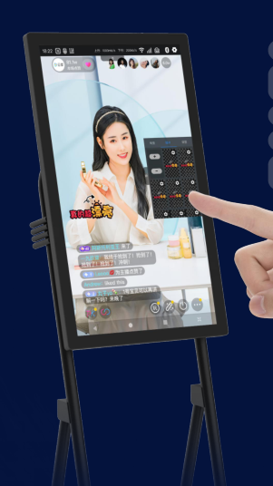 | 云犀、皓丽、猛犸
玉环校区电商直播创新创业基地-单机位（两套）
一、背景制作
1 | 免漆拼接蓝箱 |  | 地拉式2*2M  便携易带  无需安装 | 台 |  |  | 2 |  |  | 泰阳人、贝阳、漾菲斯
二、灯光环境
2 | 软布灯 |  | 尺寸：不小于680*350mm（不含包）；不小于630mm*170mm*120mm左右（带包）；  功率：20W~100W；  色温范围：2700k~7000k可调节；  光束类型：泛光型；  显色指数：Ra值≥90；TLCI(Qa)：≥90；  光源寿命：≥50000小时；  通道数量：≥3；  亮度调节:0~100%无极调光  ★led贴片灯珠设计，背面采用防水高密度机织材料；  ★电源盒支持标准三芯电源供电，同时自带标准V型卡口；  ★控制盒屏幕采用进口液晶屏幕，高清显示色温、照度、电量等信息；  ★电池供电时，如遇电池低电量，基于控制盒自动调度系统屏幕会间断闪烁报警；  ★万向折叠支架，360度方向调节；  ★2.4G 无线遥控，可遥控分组编程控制；  ★液晶屏信息显示，断电记忆功能；  调光方式：DMX512信号/本地控制/无线遥控/APP可选  工作温度：-10°~40°  ★供电方式：电池与220V双供电方式  ★标配：柔光箱（尺寸70cm~90cm），  滤光网（尺寸与柔光箱相适应）； | 台 |  |  | 2 |  |  | 泰阳人、贝阳、神牛
3 | 保荣口/球形灯 |  | 尺寸：不小于580*330*260mm；  功率：20W~100W；色温范围：0~5600k可调节；光束类型：泛光型；显色指数：Ra值≥90；TLCI(Qa)：≥90；光源寿命：≥50000小时；通道数量：≥3；亮度调节:0~100%无极调光  ★标准宝荣卡扣设计，兼容多种拍摄配件；  ★灯体是散热器，自带静音风扇，双重散热；  ★采用分体式控制盒与电源盒设计，灯控分离；  ★智能一体电源盒，支持标准三芯电源供电，同时自带标准V型卡口，方便外拍挂载电池供电；  ★控制盒采用双按键设计，支持亮度和色温旋钮无极调节；  ★控制盒屏幕采用进口液晶屏幕，高清显示色温、照度、电量等信息；  ★电池供电时，如遇电池低电量，基于控制盒自动调度系统屏幕会间断闪烁报警，为拍摄提供完善支持；  ★2.4G 无线遥控，可遥控分组编程控制；  ★液晶屏信息显示，断电记忆功能；  ★配备EVA便携包，可调节肩带；  调光方式：DMX512信号/本地控制/无线遥控/APP可选  工作温度：-10°~40°  ★供电方式：电池与220V双供电方式  ★标配：反光罩（尺寸40~60cm），  四页挡光板（尺寸与灯尺寸相适应），  蜂巢网（调整角度30°~ 60°，尺寸与灯尺寸相适应）、专用色片 | 台 |  |  | 4 |  | 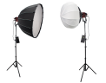 | 泰阳人、神牛、金贝
4 | 地面三脚架 |  | 采用上翻设计，缩短传三脚架收纳尺寸的50%左右  收纳高度：50cm~100cm  工作高度：100cm~280cm  最大承载：≥10kg  材质：铝制+氧化管 | 台 |  |  | 6 |  |  | 泰阳人、神牛、金贝
5 | 插排 |  | 六位三插 | 套 |  |  | 6 |  |  | 公牛、鸿雁、德力西
6 | 圆环灯桌面 |  | RGB灯珠50颗左右，冷暖灯珠120颗左右，LED ≥20W  供电方式：USB DC 5V  光效：3800K 5600LM~6000K 5800LM  配置：10寸灯，软管手机夹，小云台，外包装1~2个不等。 | 台 |  |  | 2 |  |  | 泰阳人、神牛、金贝
7 | 圆环灯桌面三脚架 |  | 名称: 塑料两节三脚架  材质:ABS塑料  收拢高度: 10cm~40cm工作高度: 13cm~20cm  颜色:黑色、银色2者任选其一  尺寸:不小于 3.6*2.6*15.7cm | 台 |  |  | 2 |  |  | 泰阳人、神牛、金贝
三、桌椅
8 | 操作桌 |  | 尺寸（长*宽*高）  180*90*70cm  E1级环保板材，烤漆碳化钢架  附赠五金安装配件  颜色：浅胡桃、白枫色、柚木色3种颜色任选其一 | 套 |  |  | 2 |  |  | 国产
9 | 椅子 |  | 环保烤漆工艺，配备静音防滑脚垫，加粗框架  颜色：黑色、棕色、墨绿色三者任选其2；  高度：60cm和80cm | 把 |  |  | 4 |  |  | 国产
10 | 抠像布 |  | 材料 100%涤纶  75D加厚加密 | 平方 |  |  | 18 |  |  | 泰阳人、贝阳、神牛
四、摄像系统
11 | 云台摄像头 |  | ★全高清图像：采用1/2.8英寸207万像素高品质图像传感器，最大分辨率可达1920×1080，输出帧率高达60帧/秒。  多种光学变倍镜头：具有3、10倍多种光学变倍镜头选择。  ★摄像头12倍光学变焦，搭载TOF近距离辅助对焦，72.5°高品质超广角镜。  多种控制方式，支持 USB、RS485、RS232；RS232等对摄像机进行远程控制。全功能USB接口，兼容USB3.0、USB2.0，支持音频，支持编码输出，支持UVCV1.1协议。支持 HDMI和 USB3.0 音视频输出。支持竖屏输出方式.  低噪声高信噪比： 2D、3D降噪技术，图像信噪比≥ 55dB。  多种控制协议：支持VISCA、PELCO-D、PELCO-P协议，支持自动识别协议。  超级静音云台：配备高精度步进电机以及精密电机驱动控制器，确保无噪声。  低功耗休眠功能：支持低功耗休眠/唤醒，休眠时功耗≤400mw。  多预置位：支持最多达255个预置位(遥控器设置调用为10个)。 | 套 |  |  | 2 |  |  | 悦梁、曼富图、智云
12 | 云台摄像头支架 |  | 收纳长度≤64cm  工作高度65-170cm  产品承重≥10Kg  产品材质铝合金+ABS  产品尺寸≥13*13*62.5  包装清单：彩盒+收纳袋+三脚架+E字手机夹 | 支 |  |  | 2 |  |  | 悦梁、曼富图、智云
13 | 无线一拖二 |  | 采用MFi认证的直插头设计，无需接线即可直接收音；采用48K16Bit及以上的无损收音技术 | 套 |  |  | 2 |  |  | 猛犸、纽曼、好牧人
14 | MX1PRO+LCT240声卡套装 |  | 声卡具有调音台式设计，支持同步直播。声卡配备有多个调音旋钮，包括控制麦克风音量和耳机音量的旋钮。具备多种音效功能键，例如掌声、哄笑、乌鸦、欢呼、鄙视、亲嘴等，以及AB两个用户自定义音效按键。包含蓝牙、电音、内放、降噪、闪避等功能。支持15种RGB灯光模式。 | 套 |  |  | 2 |  | 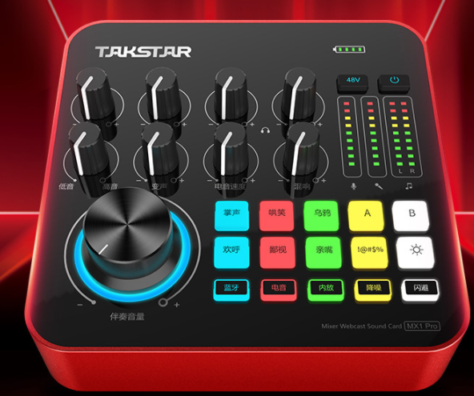 | 得胜、魅声、IXI
玉环校区电商直播创新创业基地-单手机(三套）
一、灯光环境
1 | 保荣口/球形灯 |  | 尺寸：不小于580*330*260mm；  功率：20W~100W；色温范围：0~5600k可调节；光束类型：泛光型；显色指数：Ra值≥90；TLCI(Qa)：≥90；光源寿命：≥50000小时；通道数量：≥3；亮度调节:0~100%无极调光  ★标准宝荣卡扣设计，兼容多种拍摄配件；  ★灯体是散热器，自带静音风扇，双重散热；  ★采用分体式控制盒与电源盒设计，灯控分离；  ★智能一体电源盒，支持标准三芯电源供电，同时自带标准V型卡口，方便外拍挂载电池供电；  ★控制盒采用双按键设计，支持亮度和色温旋钮无极调节；  ★控制盒屏幕采用进口液晶屏幕，高清显示色温、照度、电量等信息；  ★电池供电时，如遇电池低电量，基于控制盒自动调度系统屏幕会间断闪烁报警，为拍摄提供完善支持；  ★弧形把手设计，人体工程力学设计，可做拍摄角度助力，稳定可靠；  ★2.4G 无线遥控，可遥控分组编程控制；  ★液晶屏信息显示，断电记忆功能；  ★配备EVA便携包，可调节肩带；  调光方式：DMX512信号/本地控制/无线遥控/APP可选  工作温度：-10°~40°  ★供电方式：电池与220V双供电方式  ★标配：反光罩（尺寸40~60cm），  四页挡光板（尺寸与灯尺寸相适应），  蜂巢网（调整角度30°~ 60°，尺寸与灯尺寸相适应）、专用色片 | 台 |  |  | 9 |  |  | 泰阳人、神牛、金贝
2 | 地面三脚架 |  | 采用上翻设计，缩短传三脚架收纳尺寸的50%左右  收纳高度：50cm~100cm  工作高度：100cm~280cm  最大承载：≥10kg  材质：铝制+氧化管 | 台 |  |  | 9 |  |  | 泰阳人、神牛、金贝
3 | 插排 |  | 六位三插 | 套 |  |  | 9 |  |  | 公牛、鸿雁、德力西
4 | 圆环灯桌面 |  | RGB灯珠50颗左右，冷暖灯珠120颗左右，LED ≥20W  供电方式：USB DC 5V  光效：3800K 5600LM~6000K 5800LM  配置：10寸灯，软管手机夹，小云台，外包装1~2个不等。 | 台 |  |  | 3 |  |  | 泰阳人、神牛、金贝
5 | 圆环灯桌面三脚架 |  | 名称: 塑料两节三脚架  材质:ABS塑料  收拢高度: 10cm~40cm工作高度: 13cm~20cm  颜色:黑色、银色2者任选其一  尺寸:不小于 3.6*2.6*15.7cm |  | 台 | 3 |  |  |  | 泰阳人、神牛、金贝
二、桌椅
6 | 操作桌 |  | 尺寸（长*宽*高）  180*90*70cm  E1级环保板材，烤漆碳化钢架  附赠五金安装配件  颜色：浅胡桃、白枫色、柚木色3种颜色任选其一 | 套 |  |  | 3 |  |  | 国产
7 | 椅子 |  | 环保烤漆工艺，配备静音防滑脚垫，加粗框架  颜色：黑色、棕色、墨绿色三者任选其2；  高度：60cm和80cm | 把 |  |  | 6 |  |  | 国产
三、摄像系统
8 | 手机 |  | 3200×1440像素,16GB+256G；高通骁龙8 Gen 3/Gen 2；运行内存：≥16GB；机身内存：≥512GB屏幕分辨率：≥1.5K 后摄主像素：≥5000+800万像素；前置相机：≥2000万像素； | 台 |  |  | 3 |  | 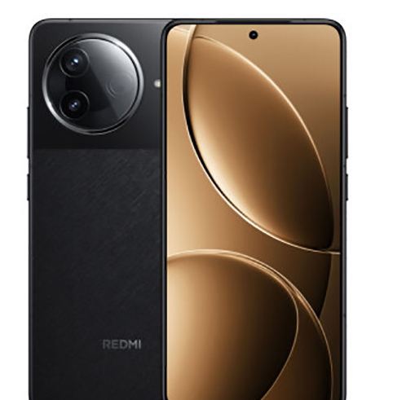 | 小米、华为、OPPO
9 | MX1PRO+LCT240声卡套装 |  | 声卡具有调音台式设计，支持同步直播。声卡配备有多个调音旋钮，包括控制麦克风音量和耳机音量的旋钮。具备多种音效功能键，例如掌声、哄笑、乌鸦、欢呼、鄙视、亲嘴等，以及AB两个用户自定义音效按键。包含蓝牙、电音、内放、降噪、闪避等功能。支持多达15种RGB灯光模式。 | 套 |  |  | 3 |  |  | 得胜、魅声、IXI
10 | 路由器 |  | 无线速率：双频并发，2976Mbps（2.4 GHz：574Mbps，5 GHz：2402Mbps）  传输标准：802.11ax/ac/n/a 2 x 2 & 802.11ax/n/b/g 2 x 2，MU-MIMO  无线频段：2.4 GHz & 5 GHz，支持双频优选  天线类型：外置四根高性能天线  天线增益：5dBi及以上  CPU：四核及以上1.2-2.2 GHz NPU  RAM/Flash：256MB/128MB  网口：提供不少于4个10M/100/1000M自适应速率的以太网接口，支持WAN/LAN自适应（网口盲插） | 套 |  |  | 3 |  | 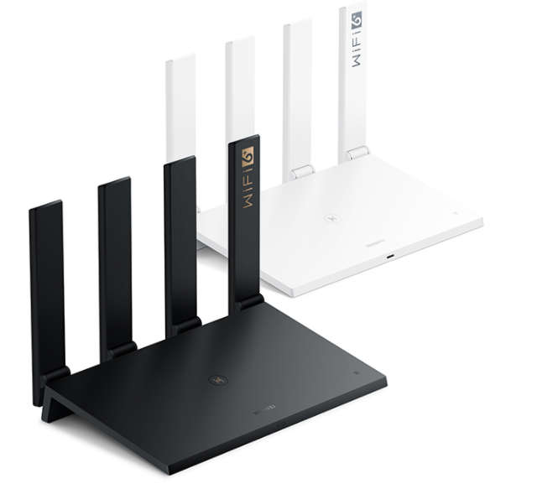 | 小米、华为、H3C
玉环校区电商摄影摄像综合实训基地-设备
摄影摄像实训室(两间)
1 |  | 教师桌椅 | 1.教师桌尺寸不小于1400W*700D*760H；教师椅子：不小于550W*520D*1030H  2.多层板基材采用E1级环保材质 | 套 |  |  | 1 |  | 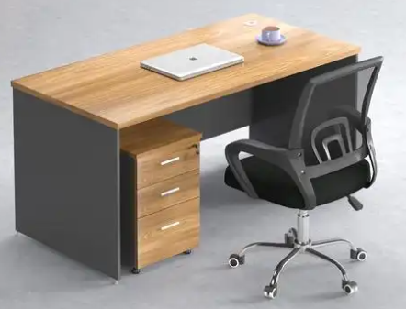 | 国产
2 |  | 无线手持话筒及音响 | 音响系统  功率：≥400W，频响范围：20Hz~20kHz，含双话筒、功放、音箱线、线管、支架等 | 套 |  |  | 1 |  | 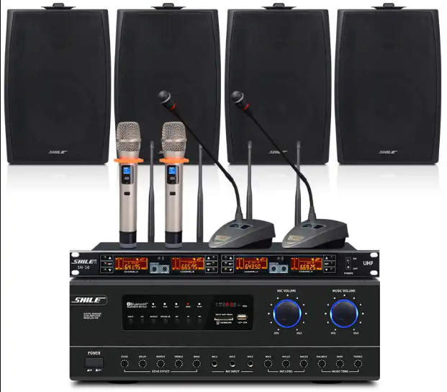 | 披头士、卡尔斯、漫步者
3 |  | 微单套机 | 主要参数如下：  1.产品类型：微单相机，属于APS-C画幅可换镜头数码相机；  2.传感器类型： CMOS sensor，尺寸为APS-C画幅（约23.5*15.6mm）；  3.有效像素：≥2420万高像素；  4.配置专业影像处理器  5.最高分辨率：6000×4000；  6.图像分辨率：3:2（全画幅）L（24M）：6000×4000；M（12M）：4240×2832；S（6M）：3008×2000；4:3（全画幅）L（21M）：5328×4000；M（11M）：3776×2832；S（5.3M）：2656×2000；16:9（全画幅）L（20M）：6000×3376；M（10M）：4240×2400；S（5.1M）：3008×1688；1:1 L（16M）：4000×4000；M（8.0M）：2832×2832；S（4.0M）2000×2000；动态影像：XAVC S 4K：3840x2160(30p，25p，24p/100Mbps）3840x2160(30p，25p，24p/60Mbps)；XAVC S HD：1920x1080(120p，100p/100Mbps)1920x1080(120p，100p/60Mbps)1920x1080(60p，50p，30p，25p，24p/50Mbps)1920x1080(60p，50p/25Mbps)1920x1080(30p，25p/16Mbps)  7.高清摄像：支持4K超高清视频（2160）；  8.对焦方式：快速型混合自动对焦(相位检测自动对焦+对比度检测自动对焦）；  9.对焦点数：425点（相位检测自动对焦）/425点（对比度检测自动对焦）；  10.显示屏类型：可旋转屏；  11.ISO范围：静态照片：ISO 100-32000（可扩展至ISO 50-51200）、自动（ISO 100-6400，可在此范围内选择ISO最大值和最小值）；动态影像：ISO 100-32000、自动（ISO 100-6400，可在此范围内选择ISO最大值和最小值）；  12.连拍速度：支持AE/AF追踪的每秒高达11张高速连拍；  13.存储类型：支持SD/SDHC/SDXC卡；文件格式XAVC S 4K，XAVC S HD  14.无线功能：WiFi，蓝牙4.1  15.套机配置镜头：16~50mm 范围变焦； | 套 |  |  | 10 |  | 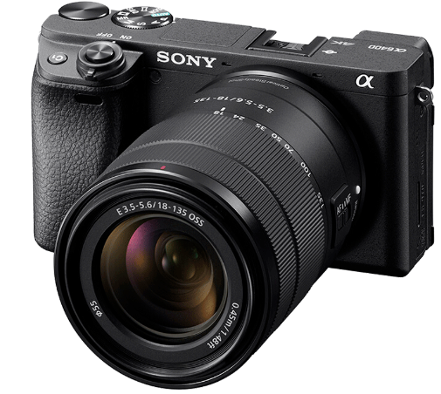 | 索尼、尼康、佳能
4 |  | 微单电池充电器（同时充三块电池的） | 匹配微单相机电池，充电器USB相机电池三座充 | 个 |  |  | 4 |  | 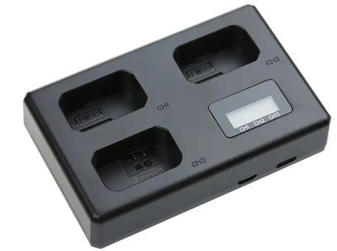 | 索尼、尼康、佳能
5 |  | 微单电池 | 匹配微单相机电池 | 个 |  |  | 10 |  | 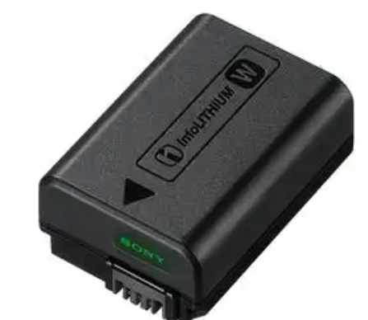 | 索尼、尼康、佳能
6 |  | SD读卡器 | USB3.0高速读卡器 | 个 |  |  | 10 |  | 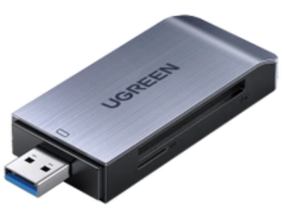 | 绿联、金士顿、闪迪
7 |  | SD卡 | 1.外形规格：SDXC™（适用于64GB及以上容量）。  2.可用容量：≥64GB。  3.性能/速度：读取速度高达200MB/s,写入速度高达90MB/s。  4.尺寸（长宽高）：0.94” x 1.25” x 0.08”（24 mm x 32 mm x 2.1 mm）。  5.操作温度：-13°F~185°F（-25°C~85°C）。  6.存储温度：-40°F~185°F（-40°C~85°C）。  7.兼容性：兼容SDXC和SDXC UHS-I启用的主机设备。  8.安全性：内置写保护开关。  9.支持：终身有限质保。  10.应用：存储多种数据格式，包括RAW和JPEG照片、高分辨率视频、音乐等。 | 个 |  |  | 20 |  | 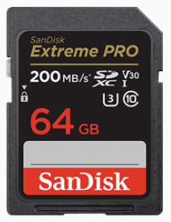 | 金士顿、闪迪、三星
8 | 摄影台 |  | 1.尺寸：不小于100cm*75cm，适合放置中等大小的拍摄物品；  2.配件：配带专用包，用于携带和存储拍摄台；  3.调节角度： 适应小角度和大角度倾斜  4.滚轮：配套可移动滚轮。 | 个 |  |  | 10 |  | 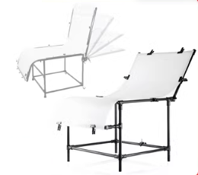 | 神牛、金贝、贝阳
9 | 摄影灯架 |  | 摄影灯架：高度≥2.6m，材质：铝合金。配斜臂横杆及配重。 | 个 |  |  | 20 |  |  | 神牛、金贝、贝阳
10 | 相机三角支架 |  | 1.产品类型：脚架+云台。  2工作高度：621mm ~1691mm。  4.不升中轴高度：≥1365mm。  5.折叠高度：≥675mm。  6.最大负荷：≥5kg。  7.管径： 20mm~26.8mm。  8.节数：3节。  9.外形设计：颜色为黑色，材质为铝合金+APS。  其他特点：支持360°全景拍摄，可拆卸快装板，多种模式，轻便短小，云台俯仰锁紧纽，可调节手柄 | 个 |  |  | 10 |  | 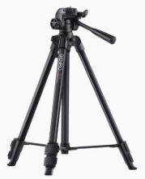 | 百诺、科漫、思锐
11 | LED摄影灯 |  | 1.适用范围：影棚器材。  2.色温范围：5300K~5500K；  3.光效：9种光效，包括电视、坏灯泡、烟花、雷电（1，2，3）、闪光（1，2，3）；  4.调光范围：0%~100%；  5.调光方式：按键，遥控，APP；  6.光照性能：100%光照度（LUX）：裸灯≥6850LUX，EF-7反光罩≥25000LUX，EF标准反光罩≥62000LUX；  7.电压：100~220V，50/60Hz；  8.功率：≥150W；  9.遥控器：频道32个，组别16个组别（A，B，C，D，E，F，G，H，I，J，L，O，P，Q，S，U）； | 个 |  |  | 20 |  | 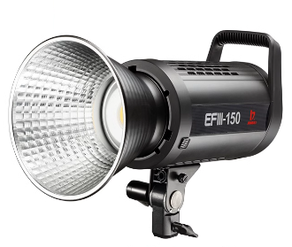 | 神牛、金贝、爱图仕
12 | 影室灯摄影灯闪光灯 |  | 1.专业摄影灯，与柔光箱匹配  2.电压：100~220V  3.光源功率：≥400W  4.色温：0~4100K  8.有效射程：≥5米  9.是否可调光：是  11.亮度可调：是  12.电池类型：电源线 | 个 |  |  | 2 |  | 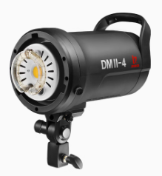 | 神牛、金贝、爱图仕
13 | 摄影灯闪光灯无线引闪器+接收器 |  | 分组分频引闪器参数：  1.适用相机品牌：佳能、尼康、索尼、富士等。  2.拍摄模式：M手动模式。  3.配备休眠、任意键唤醒、可调节自动关机功能。  4.闪光同步速度：  o佳能：1/250s以下  o尼康：1/320s以下  o索尼：1/250s以下。  5.LCD高清显示：提供清晰的操作界面。  6.分组频道：  oCH频道：CH00-CH15，共16个无线频道  oGR组别：0/A/B/C/D/E/F/G/H/I共10个频道，独立控制，每组闪灯数量不限。  7.金属热靴底座：标准金属热靴底座，通用市面上大多数品牌单反微单相机。  8.2.4GHz无线遥控：发射遥控距离远达300米，100米内工作更无忧。  9.功率调节范围：9档调光，0.1级微调且支持整档调节。  10.连续工作时间长：两节7号碱性电池即可提供电源。  11.一键热靴释放按钮：快速装卸相机热靴。  通用型接收器参数：  1.无线引闪接收：内置2.4GHz无线接收模块，支持分组分频无线遥控触发。  2.遥控距离：遥控距离达300米，可分组分频远距离全功能遥控调节。  3.频道与组别：与引闪器配合使用，实现分组控制。 | 套 |  |  | 2 |  | 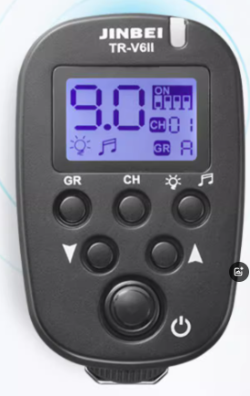 | 神牛、金贝、爱图仕
14 | 60*90cm柔光箱（可装格栅） |  | 1.类型：柔光箱  2.型号：60*90柔光箱  3.商品名称：DM-60*90柔光箱  4.包装清单：收合一体，便携  5.适用机型：通用  6.商品产地：中国大陆  7.专业反光布：橘皮压花面料，反光均匀保证光线在内部的交叉反射达到均匀的出光效果。  8.双层柔光布：外层采用高级尼龙面料  9.全金属可旋转卡盘：360度可旋转金属底盘和高强度金属撑杆，安装方便，标准三爪卡口（兼容保荣卡口）  10.全金属撑杆：有一定韧性，弧形骨架要求 | 个 |  |  | 20 |  | 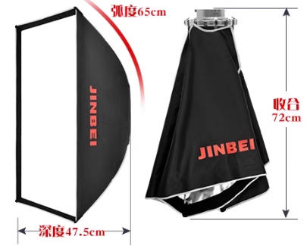 | 神牛、金贝、南光
15 | 60*90cm柔光箱格栅 |  | 60*90cm柔光箱格栅和柔光箱匹配。 | 个 |  |  | 10 |  | 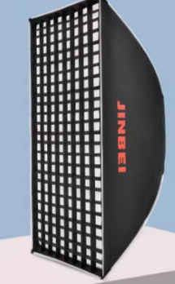 | 神牛、金贝、南光
16 | 25*100cm专业栅格柔光箱（含格栅） |  | 1.类型：柔光箱  2.型号：25*100cm柔光箱  3.商品名称：DM-25*100柔光箱  4.包装清单：收合一体，便携  5.专业反光布：橘皮压花面料，反光均匀保证光线在内部的交叉反射达到均匀的出光效果。  6.双层柔光布：外层采用高级尼龙面料  7.全金属可旋转卡盘：360度可旋转金属底盘和高强度金属撑杆，紧固耐用，安装非常轻松方便，标准三爪卡口（兼容保荣卡口），适用多品牌保荣口闪光灯/常亮灯/外拍灯  8.全金属撑杆：坚固耐用，带有一定韧性，以达弧形骨架要求 | 个 |  |  | 2 |  | 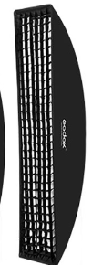 | 神牛、金贝、南光
17 | 120八角柔光箱（含格栅） |  | 1.尺寸：120cm尺寸的八角柔光箱  2.材质：内层柔光布形成二次反射，使柔光箱光照均匀，中心与四角的光比小于0.5级光圈。外层采用高级尼龙面料  3.反光布：橘皮压花面料，反光均匀保证了光线在内部的交叉反射达到均匀的出光效果。银色面料涂层不掉落  4.卡盘设计：全金属可旋转卡盘，360度可旋转金属底盘和高强度金属撑杆，紧固耐用，安装非常轻松方便，标准三爪卡口（兼容保荣卡口），适用多品牌保荣口闪光灯/常亮灯/外拍灯  5.撑杆：全金属撑杆，坚固耐用，带有一定韧性以达到弧形骨架要求  6.格栅兼容性：可以安装格栅，以实现更精确的光线控制  7.快装设计：快装八角柔光箱，方便快速安装和拆卸 | 套 |  |  | 2 |  | 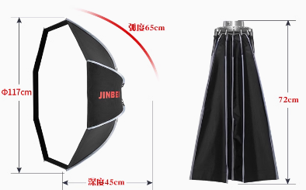 | 神牛、金贝、南光
18 | 92*122cm椭圆五合一反光板 |  | 1.尺寸：92cm*122cm，提供较大的反射面积，适合全身人像摄影使用。  2.材质：高品质聚酯纤维材料。  3.颜色面：包含金色、银色、白色三种反光面，每种颜色面带来不同的效果。  o金色面：增添暖色调。  o银色面：提亮画面，增强细节。  o白色面：柔和光线，使人物轮廓更柔和。  4.便携性：可折叠设计，方便携带。 | 个 |  |  | 10 |  | 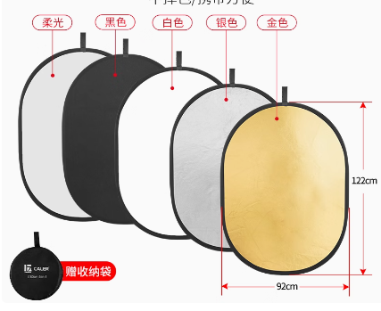 | 神牛、金贝、南光
19 | 电动转盘展示台 |  | 1.规格设计：转盘厚度为4厘米，外径最大72厘米，内径最大54厘米，最大承重能力为300斤。适用于直径在0.8至1.8米范围内的桌面。  2.强劲动力：产品配备了≥5000毫安的高容量充电宝，充满电后可持续运转约≥30小时  3.便捷操作：转盘内置三档调速功能，无需复杂安装步骤。  4.即插即用：无需繁琐安装，直接摆放在桌面上即可使用  5.颜色：白色。  6.电源选项：电池充插电两用  7.遥控功能：配备遥控器 | 台 |  |  | 10 |  | 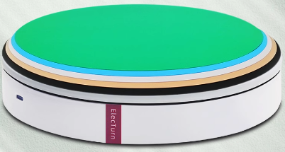 | 神牛、金贝、贝阳
20 | 黑色白色摄影亚克力倒影板40CM |  | 黑色白色摄影亚克力倒影板40CM，适合珠宝饰品美食化妆品拍摄道具 | 套 |  |  | 10 |  | 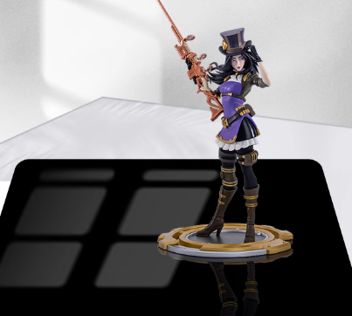 | 神牛、金贝、贝阳
说明：1.“采购清单”中所列的“推荐品牌”及技术参数，仅对采购产品所要达到的质量、性能以及应有的技术标准作进一步说明之用，投标供应商应提供符合或优于采购要求的产品参加投标。
四、商务条款：
1.质保期
1.1本项目货物质保期不少于3年。
1.2保质期内因产品本身缺陷造成各种故障应由中标供应商提供免费技术服务和维修。
1.3在免费质保期内，中标供应商应负责对其提供的设备进行现场维修、损坏件更换，不收取额外费用。
1.4投标供应商在投标文件中说明保质期内提供的服务计划。
1.5质量保修期内要求供应商7×24小时电话响应技术咨询；除非招标文件另有规定，供应商须在接到采购人维修要求电话后，12小时内派技术人员到现场维修，如果在24小时内不能修复，则提供同样备件供采购人使用，直至设备修复。
2.付款约定：
2.1合同签订后支付总金额的40%，货到安装调试验收合格后付清合同金额，在乙方票证齐全，符合甲方付款流程的前提下，甲方在7个工作日内一次性付清（若有违约金等需要扣除的先行扣除）。
3.送货及安装
3.1送货地点：按采购人指定地点送货安装。
3.2质量标准：符合我国国家有关技术规范要求和技术标准。
3.3本项目包括供就位与安装。安装期间中标供应商须派技术人员提供安装及技术服务。
3.4安装及技术服务过程中发生的费用由中标供应商负责，已包含在投标报价中，供应商应在投标文件中提出其安装调试过程中使用单位需配合的内容。
4.验收
4.1采购人有权对货物发货前进行检验或测试，可以参加出厂检验，以确认所投产品的制造工艺、原材料、质量等是否符合招标文件和投标时提供的样式要求，但不能作为最终验收的结果。中标人应为招标人检验和测试提供各种方便，并承担相应费用，如果检验或测试的产品不能满足招标要求，采购人可以拒绝接受，中标人应更换被拒绝的货物。如在生产过程中发现供应商使用材料不符合招标文件及投标文件承诺，供应商必须按招标文件及投标文件整改到位。货物交货前，中标人应自行对所投产品的材料、质量、样式等进行详细而全面的检验，提供权威部门出具的检测报告，该检验（检测）报告将作为采购人验收的重要依据。
4.2 所有货物到达现场后，买方有权对货物进行抽样检测。抽样检测不合格的可以部分或全部拒收，由此对招标人造成的损失应给予经济赔偿。卖方必须派员到现场与买方一起清点检验,按供货清单验收,若有缺少或损坏，卖方应立即补足或更换全新同规格、同面料、同样式的产品，并承担相关费用直至使买方满意为止。
4.3中标人已按合同规定提供了符合招标文件规定的要求的货物，并经有关部门检验合格，所有的技术资料和清单已向采购人提交并被接受，验收视为合格，合同双方签署验收合格证书。 若因中标方制造工艺、质量问题等导致验收不合格，应及时予以处理，直至验收合格，期间发生的一切费用由中标方承担，采购人保留向中标方索赔的权利。中标方在所有货物的到货、验收期间应接受采购人的协调和管理，并采取严格的安全措施，承担由于自身原因所造成的事故责任及其发生的一切费用。
5.完工期
▲供应商必须承诺在发出供货通知后60天内完成全部供货并安装调试验收合格。
6.培训
中标供应商应对用户的维修人员提供培训，使其能对设备进行日常的维护保养及能对一般故障进行维修。
四、工作范围
根据招标文件，各供应商须按国家有关标准及规范完成下列工作：
1.提供完整成套的货物；
2.产品及相关附件的提供、运输、装卸、就位、安装、调试、检验、通过验收；
3.完成各项安装、调试、检验、测试等工作，并在采购人的配合下通过的验收；提供各种数据资料；直至通过验收；
4.对最终使用单位的操作人员及维修人员进行技术培训；
5.质保期内维保及维修及质保期后终身维修；
6.售后服务的措施及承诺。
以上工作内容的费用均包含在报价总价中。

第五章政府采购合同主要条款指引
货物类
以下为成交后签定本项目合同的通用条款，成交供应商不得提出实质性的修改，关于专用条款将由采购人与成交供应商结合本项目具体情况协商后签订。
项目名称： 项目编号：
甲方：（采购单位） 所在地：
乙方：（中标供应商） 所在地：
甲、乙双方根据××(采购组织机构名称）关于××单位××项目竞争性磋商的结果，签署本合同。
一、合同文件
1.合同条款。
2.中标通知书。
3.更正补充文件。
4.招标文件。
5.中标供应商投标文件。
6.其他。
上述所指合同文件应认为是互相补充和解释的，但是有模棱两可或互相矛盾之处，以其所列内容顺序为准。
二、采购内容
1. 货物名称：
2. 型号规格：
3. 技术参数：
4. 数量（单位）：
三、合同金额
本合同金额为（大写）：_______________元（￥_________元）人民币。该费用已包括货款、标准附件、备品备件、专用工具、包装、运输、装卸、保险、税金、货到就位以及安装、调试、培训、保修、合同包含的所有风险责任等各项费用及不可预见费等所需的全部费用。
四、技术资料
1.乙方应按招标文件规定的时间向甲方提供使用货物的有关技术资料。
2.没有甲方事先书面同意，乙方不得将由甲方提供的有关合同或任何合同条文、规格、计划、图纸、样品或资料提供给与履行本合同无关的任何其他人。即使向履行本合同有关的人员提供，也应注意保密并限于履行合同的必需范围。
五、知识产权
1.乙方应保证所提供的货物或其任何一部分均不会侵犯任何第三方的知识产权。
2.若侵犯,由乙方赔偿甲方因此遭受的损失（包括但不限于应对及追偿过程中所支付的律师费、差旅费、诉讼费、保全费、鉴定费、评估费等）。
六、产权担保
乙方保证所交付的货物的所有权完全属于乙方且无任何抵押、查封等产权瑕疵。
七、履约保证金
无。
八、转包或分包
1.本合同范围的货物，应由乙方直接供应，不得转让他人供应；
2.除非得到甲方的书面同意，乙方不得将本合同范围的货物全部或部分分包给他人供应；
3.如有转让和未经甲方同意的分包行为，甲方有权解除合同，没收履约保证金并追究乙方的违约责任。
九、质保期
1.质保期___年。（自交货验收合格之日起计）
十、交货期、交货方式及交货地点
1.交货期：
2.交货方式：
3.交货地点：
十一、货款支付
1.付款方式：合同签订后支付总金额的40%，货到安装调试验收合格后付清合同金额，在乙方票证齐全，符合甲方付款流程的前提下，甲方在7个工作日内一次性付清（若有违约金等需要扣除的先行扣除）。
十二、税费
本合同执行中相关的一切税费均由乙方负担。
十三、质量保证及售后服务
1.乙方应按招标文件规定的货物性能、技术要求、质量标准向甲方提供未经使用的全新产品。
2.乙方提供的货物在质保期内因货物本身的质量问题发生故障，乙方应负责免费更换。对达不到技术要求者，根据实际情况，经双方协商，可按以下办法处理：
⑴更换：由乙方承担所发生的全部费用。
⑵贬值处理：由甲乙双方合议定价。
⑶退货处理：乙方应退还甲方支付的合同款，同时应承担该货物的直接费用（运输、保险、检验、货款利息及银行手续费等）。
3.如在使用过程中发生质量问题，乙方在接到甲方通知后在 小时内到达甲方现场。
4.在质保期内，乙方应对货物出现的质量及安全问题负责处理解决并承担一切费用。
5.上述的货物免费保修期为 年，因人为因素出现的故障不在免费保修范围内。超过保修期的机器设备，终生维修，维修时只收部件成本费。
十四、调试和验收
1.甲方对乙方提交的货物依据招标文件上的技术规格要求和国家有关质量标准进行现场初步验收，外观、说明书符合招标文件技术要求的，给予签收，初步验收不合格的不予签收。货到后，甲方需在五个工作日内验收。
2.乙方交货前应对产品作出全面检查和对验收文件进行整理，并列出清单，作为甲方收货验收和使用的技术条件依据，检验的结果应随货物交甲方。
3.乙方负责安装调试并培训甲方的使用操作人员，直到符合技术要求，甲方才做最终验收。
4.对技术复杂的货物，甲方应请国家认可的专业检测机构参与初步验收及最终验收，并由其出具质量检测报告。
5.验收时乙方必须在现场，验收完毕后作出验收结果报告。如因乙方原因导致验收不合格的，费用均由乙方承担；验收合格的，费用由甲方负责。
6.合同项下所有货物验收和调试合格的视为项目验收合格。
十五、货物包装、发运及运输
1.乙方应在货物发运前对其进行满足运输距离、防潮、防震、防锈和防破损装卸等要求包装，以保证货物安全运达甲方指定地点。
2.使用说明书、质量检验证明书、随配附件和工具以及清单一并附于货物内。
3.乙方在货物发运手续办理完毕后24小时内或货到甲方48小时前通知甲方，以准备接货。
4.货物在交付甲方前发生的风险均由乙方负责。
5.货物在规定的交付期限内由乙方送达甲方指定的地点视为交付，乙方同时需通知甲方货物已送达。
6.甲方有权根据实际情况对货物数量进行变更，直至取消订数。甲方不承担违约责任。但需在要求乙方发货前至少提前10日通知乙方。若未要求乙方发货的，则可书面告知乙方取消订数。
十六、违约责任
1.甲方无正当理由拒收货物的，甲方向乙方偿付拒收货款总值的百分之五违约金。
2.甲方无故逾期验收和办理货款支付手续的,甲方应按逾期付款总额每日万分之五向乙方支付违约金。
3.乙方逾期交付货物的，乙方应按逾期交货总额每日百分之五向甲方支付违约金，由甲方从待付货款中扣除。逾期超过约定日期10个工作日不能交货的，甲方可解除本合同。乙方因逾期交货或因其他违约行为导致甲方解除合同的，乙方应向甲方支付合同总值5%的违约金，如造成甲方损失超过违约金的，超出部分由乙方继续承担赔偿责任。
4.乙方所交的货物品种、型号、规格、技术参数、质量不符合合同规定及招标文件规定标准的，甲方有权拒收该货物，乙方愿意更换货物但逾期交货的，按乙方逾期交货处理。乙方拒绝更换货物的，甲方可单方面解除合同。
5.若发生纠纷，由违约方赔偿守约方因纠纷所支付的费用（包括但不限于律师费、差旅费、诉讼费、保全费、鉴定费、评估费等）。
十七、不可抗力事件处理
1. 在合同有效期内，任何一方因不可抗力事件导致不能履行合同，则合同履行期可延长，其延长期与不可抗力影响期相同。
2. 不可抗力事件发生后，应立即通知对方，并寄送有关权威机构出具的证明。
3. 不可抗力事件延续120天以上，双方应通过友好协商，确定是否继续履行合同。
十八、解决争议的方法
1. 如双方在履行合同时发生纠纷，应协商解决；协商不成时，可提请政府采购管理部门调解；调解不成的通过以下方式解决：向甲方所在地人民法院起诉。
十九、合同生效及其它
1. 合同经双方法定代表人或授权代表签字并加盖单位公章后生效。
2. 本合同未尽事宜，遵照《民法典》有关条文执行。
3. 本合同一式五份。甲、乙双方各执二份，采购组织机构执一份。本项目未尽事宜以招标文件、投标文件及澄清文件等为准。
甲方（公章） 乙方（公章）
法定代表人： 法定代表人：
委托代理人： 委托代理人：
联系电话： 联系电话：
开户银行： 开户银行：
帐号： 帐号：
地址及邮编： 地址及邮编：

签订时间： 年 月 日

第六章：响应文件格式附件

附件1 本

项目名称
项目编号： （标项）

磋
商
响
应
文
件

供应商全称（公章）：
地 址：
时 间：

磋商响应文件目录

第一部分：资格证明部分
1.磋商声明书（附件2）
2.授权委托书（附件3）
3.法人或者其他组织的营业执照等证明文件，自然人的身份证明

4.财务状况报告，依法缴纳税收和社会保障资金的相关材料或符合参加政府采购活动应当具备的一般条件的承诺函
5.具备履行合同所必需的设备和专业技术能力的证明材料（具体内容或承诺书）
6.本项目要求的特定资质证书
第二部分：商务与技术部分
1.供应商情况介绍（附件4）
2.项目组织实施方案(可视情选用附件5、附件6)；
3.响应产品技术规格资料（可视情选用附件7）；
4.商务及技术响应表（可视情选用附件8）
5.证书一览表（附件9）；
6.类似项目业绩一览表（附件10）
7.售后服务措施及承诺（可视情选用附件11）；
第三部分 ：报价部分
1.首次报价一览表（附件12）；
2.报价明细表（附件13）；
第四部分 ：其他部分
1.针对磋商，响应供应商认为其他需要说明的；

附件2
磋商声明书
×××（采购代理机构名称）：
（供应商名称）系中华人民共和国合法企业，经营地址。
我（ 姓名 ）系（ 供应商名称 ）的法定代表人，我公司自愿参加贵方组织的××（磋商项目名称）（编号为××）的磋商，为此，我公司就本次磋商有关事项郑重声明如下：
1.我公司声明截止磋商时间近三年以来：在参加政府采购活动过程中无任何不良行为记录；无重大违法记录（重大违法记录是指供应商因违法经营受到刑事处罚或者责令停产停业、吊销许可证或者执照、较大数额罚款等行政处罚）。
2.我公司在参与磋商前已详细审查了磋商采购文件和所有相关资料，我方完全明白并认为此磋商采购文件没有倾向性，也没有存在排斥潜在供应商的内容，我方同意磋商采购文件的相关条款，放弃对磋商采购文件提出误解和质疑的一切权利。
3.我公司不是采购人的附属机构；在获知本项目采购信息后，与采购人聘请的为此项目提供咨询服务的公司及其附属机构没有任何联系。
4.我公司保证，采购人在中华人民共和国境内使用我公司磋商响应的货物、资料、技术、服务或其任何一部分时，享有不受限制的无偿使用权，如有第三方向采购人提出侵犯其专利权、商标权或其它知识产权的主张，该责任由我方承担。我方的总报价已包含所有应向所有权人支付的专利权、商标权或其它知识产权的一切相关费用。
5.我公司严格履行政府采购合同，不降低合同约定的产品质量和服务，不擅自变更、中止、终止合同，或拒绝履行合同义务；
6.以上事项如有虚假或隐瞒，我公司愿意承担一切后果，并不再寻求任何旨在减轻或免除法律责任的辩解。

供应商名称(公章)：
法定代表人或授权委托人(签字或盖章)：
日期：年 月 日

附件3
授权委托书
×××（采购代理机构名称）：
（供应商全称） 法定代表人（或营业执照中单位负责人） （法定代表人或营业执照中单位负责人姓名） 授权 （全权代表姓名） 为全权代表，参加贵单位组织的 项目的采购活动，并代表我方全权办理针对上述项目的磋商、签约等具体事务和签署相关文件。我方对全权代表的签字事项负全部责任。
在撤销授权的书面通知以前，本授权书一直有效。全权代表在授权委托书有效期内签署的所有文件不因授权的撤销而失效。
全权代表无转委托权，特此委托。

法定代表人签字或盖章：

供应商全称（公章）： 日期：

附：
法定代表人姓名：
法定代表身份证复印件粘帖处
传真：
电话：
详细通讯地址：
邮政编码：

全权代表姓名：
全权代表身份证复印件粘帖处
职务：
传真：
电话：
详细通讯地址：
邮政编码：

附件4：
供应商基本情况表

企业名称 |  |  |  |  |  |  | 法人代表
地址 |  |  |  |  |  |  | 企业性质
股东姓名 |  | 股权结构（%） |  |  |  |  | 股东关系
联系人姓名 |  | 固定电话 |  |  |  |  | 传真
联系人姓名 |  | 手机
1.  企  业  概  况 | 职工人数 |  |  | 具备大专以上学历人数 |  |  | 国家授予技术职称人数
1.  企  业  概  况 | 占地面积 |  |  | 建筑面积 | 平方米  □自有□租賃 |  | 生产经营场所及场所的设施与设备
1.  企  业  概  况 | 注册资金 |  |  | 注册发证机关 |  |  |  |  |  | 公司成立时间
1.  企  业  概  况 | 核准经营范围
1.  企  业  概  况 | 发展历程及主要荣誉：
2．  企业有关资质获证情况 | 产品生产许可证情况（对需获得生产许可证的产品要填写此栏） |  | 产品名称 |  |  | 发证机关 |  | 编号 | 发证时间 |  | 期限
2．  企业有关资质获证情况 | 企业通过质量体系、环保体系、计量等认证情况
2．  企业有关资质获证情况 | 企业获得专利情况

要求：
1.姓名栏必须将所有股东都统计在内，若非股份公司此行（第三行）无需填写；

磋商供应商名称（盖章）：

磋商供应商代表签字或盖章：

职 务：

日 期：

附件5：
项目实施人员一览表
（主要从业人员及其技术资格）
序号 | 姓名 | 职务 | 职责 | 专业技术资格 | 证书编号 | 参加本单位工作时间 | 劳动合同编号
要求：
1.在填写时，如本表格不适合供应商的实际情况，可根据本表格式自行划表填写。
2.附人员证书复印件；
3.出具上述人员在本单位服务的外部证明，如：磋商截止日之前六个月以内的代缴个税税单、参加社会保险的《投保单》或《社会保险参保人员证明》等。

磋商供应商名称（盖章）：

磋商供应商代表签字或盖章：

职 务：

日 期：

附件6：
项目负责人资格情况表
采购项目： 采购编号：
姓名 |  | 近年来主要工作业绩
性别 |  | 注：业绩证明应提供旁证材料  （供货合同或成交通知书）。
年龄 |  | 注：业绩证明应提供旁证材料  （供货合同或成交通知书）。
职称 |  | 注：业绩证明应提供旁证材料  （供货合同或成交通知书）。
毕业时间 |  | 注：业绩证明应提供旁证材料  （供货合同或成交通知书）。
学校专业 |  | 注：业绩证明应提供旁证材料  （供货合同或成交通知书）。
联系电话 |  | 注：业绩证明应提供旁证材料  （供货合同或成交通知书）。
最近一年工作状况 |  | 注：业绩证明应提供旁证材料  （供货合同或成交通知书）。
拟在本项目中担任主要工作

磋商供应商名称（盖章）：
磋商供应商代表签字或盖章：
职 务：
日 期：

附件7：
供货清单

项目编号：

序号 | 名称 | 品牌 | 规格型号 | 产地 | 数量

磋商供应商名称（盖章）：

磋商供应商代表签字或盖章：

职 务：

日 期：

附件8：
商务及技术响应表
项目名称及编号：
类别 | 内容 | 磋商文件产品技术要求 | 磋商响应文件产品技术响应 | 偏离情况
商务响应情况 | 质保期
商务响应情况 | 项目工期
商务响应情况 | 付款方式
商务响应情况 | ……
类别 | 设备品牌型号 | 磋商文件产品技术要求 | 磋商响应文件产品技术响应 | 偏离情况
技术响应情况
备注：磋商供应商若有偏离的应将偏离条款逐条提出或根据以下要求的格式提出偏差。磋商供应商应对照磋商采购文件要求在“偏离情况”栏注明“正偏离”、“负偏离”。如磋商供应商无偏离的可不填写本偏离表或在本页表格上写“无”，视为完全响应本次磋商采购文件。
磋商供应商名称（盖章）：

磋商供应商代表签字或盖章：

职 务：

日 期：

附件9：
证书一览表

证书名称 | 发证单位 | 证书等级 | 证书有效期

要求：
1.填写磋商供应商获得资质、认证或企业信誉证书。
2.附所列证书复印件或其他证明材料。

磋商供应商名称（盖章）：

磋商供应商代表签字或盖章：

职 务：

日 期：

附件10:
类似项目实施情况一览表

序号 | 项目名称 | 项目地址 | 合同总价 | 实施时间 | 项目质量 | 项目单位名称及其联系人电话
1
2
3
…
要求：
1.业绩证明应提供证明材料（合同扫描件可只提供首页、含金额页、盖章页并加盖磋商供应商公章）；
2.磋商供应商可按此表格式复制。

磋商供应商名称（盖章）：

磋商供应商代表签字或盖章：

职 务：

日 期：

附件11:
售后服务情况表

序号 | 项目 | 磋商供应商承诺 | 备注
1 | 保修期内售后服务情况(服务方式、服务网点、售后服务的内容和措施等等，可用附页和宣传材料) | 生产厂商售后服务情况：
1 | 保修期内售后服务情况(服务方式、服务网点、售后服务的内容和措施等等，可用附页和宣传材料) | 磋商供应商售后服务情况：
2 | 保修期后售后服务
3 | 培训方案（可用附页）
…… | ……

磋商供应商名称（盖章）：

磋商供应商代表签字或盖章：

职 务：

日 期：

附件12：
首次报价一览表

项目编号：
项目名称： [货币单位：人民币元]
总报价(元) | 大写
总报价(元) | 小写

填报要求：
1. 投标总报价是包括货款、标准附件、备品备件、专用工具、包装、运输、装卸、保险、税金、货到就位以及安装、调试、培训、保修、合同包含的所有风险责任等各项费用及不可预见费等所需的全部费用。
2.报价一经涂改，应在涂改处加盖单位公章，或者由法定代表人或全权代表签字或盖章，否则作无效标处理。

磋商供应商名称（盖章）：

磋商供应商代表签字或盖章：

职 务：

日 期：

附件13
报价明细表
项目编号： [货币单位：人民币元]
序号 | 报价项目 | 品牌、产地 | 型号规格 | 数量 | 单位 | 单价 | 小计 | 备注
合计人民币：大写 小写
要求：
1. 本表为《首次报价一览表》的报价明细表，如有缺项、漏项，视为投标报价中已包含相关费用，采购人无需另外支付任何费用。
2.“报价明细表”中的报价合计应与“首次报价一览表”中的投标总报价相一致，不一致时，以首次报价一览表为准。
3.投标报价明细表所填内容按招标文件采购要求为准。如有漏报的，视同已包含在投标总价内或已作优惠处理。有重大缺项的将作无效标处理。

附件14

符合参加政府采购活动应当具备的一般条件的承诺函

浙江协力工程管理咨询有限公司（采购代理机构名称）：
我公司参与 （项目名称）（项目编号为 ）政府采购活动，郑重承诺：
（一）具备《中华人民共和国政府采购法》第二十二条规定的条件：
1、具有独立承担民事责任的能力；
2、具有良好的商业信誉和健全的财务会计制度；
3、具有履行合同所必需的设备和专业技术能力；
4、有依法缴纳税收和社会保障资金的良好记录；
5、参加政府采购活动前三年内，在经营活动中没有重大违法记录；
6、具有法律、行政法规规定的其他条件。
（二）未被“信用中国”（www.creditchina.gov.cn)、中国政府采购网（www.ccgp.gov.cn）列入失信被执行人、重大税收违法案件当事人名单、政府采购严重违法失信行为记录名单。

磋商供应商名称（盖章）：

磋商供应商代表签字：

职 务：

日 期：

附件15
政府采购活动现场确认声明书
浙江协力工程管理咨询有限公司 :
本人 ____________（授权代表姓名），经由____________________________（单位） ____________（法定代表人姓名）合法授权参加 （编号：XLCG(YH)-2025-005）政府采购活动．经与本单位法人代表（负责人）联系确认，现就有关公平竞争事项郑重声明如下:
一、本单位与采购人之间口不存在利害关系口存在下列利害关系:
A．投资关系 B．行政隶属关系 C．业务指导关系
D．其他可能影响采购公正的利害关系（如有，请如实说明）。
二、现己清楚知道参加本项目采购活动的其他所有供应商名称，本单位 口与其他所有供应商之间均不存在利害关系 口与______________（供应商名称）之间存在下列利害关系:
A．法定代表人或负责人或实际控制人是同一人
B．法定代表人或负责人或实际控制人是夫妻关系
C．法定代表人或负责人或实际控制人是直系血亲关系
D．法定代表人或负责人或实际控制人存在三代以内旁系血亲关系
E．法定代表人或负责人或实际控制人存在近姻亲关系
F．法定代表人或负责人或实际控制人存在股份控制或实际控制关系
G．存在共同直接或间接投资设立子公司、联营企业和合营企业情况
H．存在分级代理或代销关系、同一生产制造商关系、管理关系、重要业务（占主昔业务收入50％以上）或重要财务往来关系（如融资）等其他实质性控制关系
I．其他利害关系情况 ________________________________________。
三、现己清楚知道并严格遵守政府采购法律法规和现场纪律。
四、我发现 ____________________供应商之间存在或可能存在上述第二条第 _____ _______项利害关系。
（供应商代表签名）:
年 月 日
说明：投标文件解密结束后30分钟内，供应商通过邮件形式将经授权委托代理人签署的《政府采购活动现场确认声明书》扫描件发至代理机构经办人邮箱（邮箱地址：3407643053@qq.com）。

附件
中小企业声明函（货物）
本公司（联合体）郑重声明，根据《政府采购促进中小企业发展管理办法》（财库﹝2020﹞46 号）的规定，本公司 （联合体）参加（单位名称）的（项目名称）采购活动，提供的货物全部由符合政策要求的中小企业制造。相关企业（含联合体中的中小企业、签订分包意向协议的中小企业）的具体情况如下：
1. （标的名称） ，属于 行业；制造商为（企业名称），从业人员 人，营业收入为 万元，资产总额为 万元¹，属于（中型企业、小型企业、微型企业）；
2. （标的名称） ，属于 行业；制造商为（企业名称），从业人员 人，营业收入为 万元，资产总额为 万元，属于（中型企业、小型企业、微型企业）。
……
以上企业，不属于大企业的分支机构，不存在控股股东为大企业的情形，也不存在与大企业的负责人为同一人的情形。本企业对上述声明内容的真实性负责。如有虚假，将依法承担相应责任。
企业名称（盖章）：
日期：

¹从业人员、营业收入、资产总额填报上一年度数据，无上一年度数据的新成立企业可不填报。
注：1.填写要求：①“标的名称”、“采购文件中明确的所属行业”依据招标文件第二章投标人须知前附表中“采购标的及其对应的中小企业划分标准所属行业”的指引，逐一填写，不得缺漏；②从业人员、营业收入、资产总额填报上一年度数据，无上一年度数据的新成立企业可不填报；③中型企业、小型企业、微型企业等3种企业类型，结合以上数据，依据《中小企业划型标准规定》（工信部联企业〔2011〕300号）确定；④投标人提供的《中小企业声明函》与实际情况不符的或者未按以上要求填写的，中小企业声明函无效，不享受中小企业扶持政策。声明内容不实的，属于提供虚假材料谋取中标、成交的，依法承担法律责任。2.符合《关于促进残疾人就业政府采购政策的通知》（财库〔2017〕141号）规定的条件并提供《残疾人福利性单位声明函》（附件）的残疾人福利性单位视同小型、微型企业；根据《关于政府采购支持监狱企业发展有关问题的通知》（财库[2014]68号）的规定，投标人提供由省级以上监狱管理局、戒毒管理局（含新疆生产建设兵团）出具的属于监狱企业证明文件的，视同为小型和微型企业。

附件：
残疾人福利性单位声明函

本单位郑重声明，根据《财政部 民政部 中国残疾人联合会关于促进残疾人就业政府采购政策的通知》（财库〔2017〕141号）的规定，本单位为符合条件的残疾人福利性单位，且本单位参加 单位的 项目采购活动提供本单位制造的货物（由本单位承担工程/提供服务），或者提供其他残疾人福利性单位制造的货物（不包括使用非残疾人福利性单位注册商标的货物）。
本单位对上述声明的真实性负责。如有虚假，将依法承担相应责任。

企业名称（盖章）：
日 期：

中小企业划型标准规定
工信部联企业【2011】300 号
序号 | 行业 | 原则 | 具体规定 |  | 指标
1 | 农、林、牧、渔业 | 营业收入 20000 万元以下的为中小微型企业 | 中型企业 | 营业收入500万元及以上的 | 营业收入
1 | 农、林、牧、渔业 | 营业收入 20000 万元以下的为中小微型企业 | 小型企业 | 营业收入50万元及以上的 | 营业收入
1 | 农、林、牧、渔业 | 营业收入 20000 万元以下的为中小微型企业 | 微型企业 | 营业收入50万元以下的 | 营业收入
2 | 工业 | 从业人员 1000 人以下或营业收入40000 万元以下的为中小微型企业 | 中型企业 | 从业人员 300人及以上，且营业收入 2000万元及以上的 | 从业人员营业收入
2 | 工业 | 从业人员 1000 人以下或营业收入40000 万元以下的为中小微型企业 | 小型企业 | 从业人员 20人及以上，且营业收入 300 万元及以上的 | 从业人员营业收入
2 | 工业 | 从业人员 1000 人以下或营业收入40000 万元以下的为中小微型企业 | 微型企业 | 从业人员20人以下或营业收入300 万元以下的 | 从业人员营业收入
3 | 建筑业 | 营业收入80000万元以下或资产总额80000 万元以下的为中小微型企业 | 中型企业 | 营业收入 6000 万元及以上，且资产总额 5000 万元及以上的 | 营业收入资产总额
3 | 建筑业 | 营业收入80000万元以下或资产总额80000 万元以下的为中小微型企业 | 小型企业 | 营业收入 300万元及以上，且资产总额 300 万元及以上的 | 营业收入资产总额
3 | 建筑业 | 营业收入80000万元以下或资产总额80000 万元以下的为中小微型企业 | 微型企业 | 营业收入300万元以下或资产总额300万元以下的 | 营业收入资产总额
4 | 批发业 | 从业人员200人以下或营业收入40000 万元以下的为中小微型企业 | 中型企业 | 从业人员 20人及以上，且营业收入 5000 万元及以上的 | 从业人员营业收入
4 | 批发业 | 从业人员200人以下或营业收入40000 万元以下的为中小微型企业 | 小型企业 | 从业人员 5人及以上，且营业收入1000万元及以上的 | 从业人员营业收入
4 | 批发业 | 从业人员200人以下或营业收入40000 万元以下的为中小微型企业 | 微型企业 | 从业人员5人以下或营业收入1000万元以下的 | 从业人员营业收入
5 | 零售业 | 从业人员300人以下或营业收入20000万元以下的为中小微型企业 | 中型企业 | 从业人员 50人及以上，且营业收入500万元及以上的 | 从业人员营业收入
5 | 零售业 | 从业人员300人以下或营业收入20000万元以下的为中小微型企业 | 小型企业 | 从业人员 10人及以上，且营业收入100万元及以上的 | 从业人员营业收入
5 | 零售业 | 从业人员300人以下或营业收入20000万元以下的为中小微型企业 | 微型企业 | 从业人员10人以下或营业收入100万元以下的 | 从业人员营业收入
6 | 交通运输业 | 从业人员 1000 人以下或营业收入30000万元以下的为中小微型企业 | 中型企业 | 从业人员 300 人及以上，且营业收入 3000 万元及以上的 | 从业人员营业收入
6 | 交通运输业 | 从业人员 1000 人以下或营业收入30000万元以下的为中小微型企业 | 小型企业 | 从业人员 20 人及以上，且营业收入200万元及以上的 | 从业人员营业收入
6 | 交通运输业 | 从业人员 1000 人以下或营业收入30000万元以下的为中小微型企业 | 微型企业 | 从业人员 20 人以下或营业收入200万元以下的 | 从业人员营业收入
7 | 仓储业 | 从业人员 200 人以下或营业收入30000 万元以下的为中小微型企业 | 中型企业 | 从业人员 100 人及以上，且营业收入 1000万元及以上的 | 从业人员营业收入
7 | 仓储业 | 从业人员 200 人以下或营业收入30000 万元以下的为中小微型企业 | 小型企业 | 从业人员 20 人及以上，且营业收入100万元及以上的 | 从业人员营业收入
7 | 仓储业 | 从业人员 200 人以下或营业收入30000 万元以下的为中小微型企业 | 微型企业 | 从业人员 20 人以下或营业收入100万元以下的 | 从业人员营业收入
8 | 邮政业 | 从业人员1000人以下或营业收入30000 万元以下的为中小微型企业 | 中型企业 | 从业人员 300 人及以上，且营业收入2000万元及以上的 | 从业人员营业收入
8 | 邮政业 | 从业人员1000人以下或营业收入30000 万元以下的为中小微型企业 | 小型企业 | 从业人员 20 人及以上，且营业收入100万元及以上的 | 从业人员营业收入
8 | 邮政业 | 从业人员1000人以下或营业收入30000 万元以下的为中小微型企业 | 微型企业 | 从业人员 20 人以下或营业收入100万元以下的 | 从业人员营业收入
9 | 住宿业 | 从业人员300人以下或营业收入10000万元以下的为中小微型企业 | 中型企业 | 从业人员 100 人及以上，且营业收入2000万元及以上的 | 从业人员营业收入
9 | 住宿业 | 从业人员300人以下或营业收入10000万元以下的为中小微型企业 | 小型企业 | 从业人员 10人及以上，且营业收入100万元及以上的 | 从业人员营业收入
9 | 住宿业 | 从业人员300人以下或营业收入10000万元以下的为中小微型企业 | 微型企业 | 从业人员 10人以下或营业收入100万元以下的 | 从业人员营业收入
10 | 餐饮业 | 从业人员300人以下或营业收入10000 万元以下的为中小微型企业 | 中型企业 | 从业人员 100人及以上，且营业收入 2000万元及以上的 | 从业人员营业收入
10 | 餐饮业 | 从业人员300人以下或营业收入10000 万元以下的为中小微型企业 | 小型企业 | 从业人员 10人及以上，且营业收入100万元及以上的 | 从业人员营业收入
10 | 餐饮业 | 从业人员300人以下或营业收入10000 万元以下的为中小微型企业 | 微型企业 | 从业人员 10人以下或营业收入100万元以下的 | 从业人员营业收入
11 | 信息传输 | 从业人员2000人以下或营业收入100000万元以下的为中小微型企业。 | 中型企业 | 从业人员 100 人及以上，且营业收入1000万元及以上的 | 从业人员营业收入
11 | 信息传输 | 从业人员2000人以下或营业收入100000万元以下的为中小微型企业。 | 小型企业 | 从业人员10人及以上，且营业收入100万元及以上的 | 从业人员营业收入
11 | 信息传输 | 从业人员2000人以下或营业收入100000万元以下的为中小微型企业。 | 微型企业 | 从业人员10人以下或营业收入100万元以下的为 | 从业人员营业收入
12 | 软件和信息技术服务业。 | 从业人员300人以下或营业收入10000万元以下的为中小微型企业 | 中型企业 | 从业人员100人及以上，且营业收入1000万元及以上的 | 从业人员营业收入
12 | 软件和信息技术服务业。 | 从业人员300人以下或营业收入10000万元以下的为中小微型企业 | 小型企业 | 从业人员10人及以上，且营业收入50万元及以上的 | 从业人员营业收入
12 | 软件和信息技术服务业。 | 从业人员300人以下或营业收入10000万元以下的为中小微型企业 | 微型企业 | 从业人员10人以下或营业收入50万元以下的 | 从业人员营业收入
13 | 房地产开发经营 | 营业收入200000万元以下或资产总额10000万元以下的为中小微型企业 | 中型企业； | 营业收入1000万元及以上，且资产总额5000万元及以上的 | 从业人员营业收入
13 | 房地产开发经营 | 营业收入200000万元以下或资产总额10000万元以下的为中小微型企业 | 小型企业 | 营业收入100万元及以上，且资产总额2000万元及以上的 | 从业人员营业收入
13 | 房地产开发经营 | 营业收入200000万元以下或资产总额10000万元以下的为中小微型企业 | 微型企业。 | 营业收入100万元以下或资产总额2000万元以下的 | 从业人员营业收入
14 | 物业管理 | 从业人员1000人以下或营业收入5000万元以下的为中小微型企业 | 中型企业 | 从业人员300人及以上，且营业收入1000万元及以上的 | 从业人员营业收入
14 | 物业管理 | 从业人员1000人以下或营业收入5000万元以下的为中小微型企业 | 小型企业 | 从业人员100人及以上，且营业收入500万元及以上的 | 从业人员营业收入
14 | 物业管理 | 从业人员1000人以下或营业收入5000万元以下的为中小微型企业 | 微型企业 | 从业人员100人以下或营业收入500万元以下的为 | 从业人员营业收入
15 | 租赁和商务服务业 | 从业人员300人以下或资产总额120000万元以下的为中小微型企业 | 中型企业 | 从业人员100人及以上，且资产总额8000万元及以上的 | 从业人员营业收入
15 | 租赁和商务服务业 | 从业人员300人以下或资产总额120000万元以下的为中小微型企业 | 小型企业 | 从业人员10人及以上，且资产总额100万元及以上的 | 从业人员营业收入
15 | 租赁和商务服务业 | 从业人员300人以下或资产总额120000万元以下的为中小微型企业 | 微型企业 | 从业人员10人以下或资产总额100万元以下的 | 从业人员营业收入
16 | 其他未列明行业 | 从业人员300人以下的为中小微型企业。 | 中型企业 | 从业人员100人及以上的 | 从业人员营业收入
16 | 其他未列明行业 | 从业人员300人以下的为中小微型企业。 | 小型企业 | 从业人员10人及以上的 | 从业人员营业收入
16 | 其他未列明行业 | 从业人员300人以下的为中小微型企业。 | 微型企业 | 从业人员10人以下的 | 从业人员营业收入
该附件可供投标人参考。

